**«Солтүстік Қазақстан облысы әкімдігінің білім басқармасы» КММ**

**«Шал ақын ауданының білім бөлімі» КММ**

**«Жалтыр негізгі мектебі» КММ**

**2023-2024 оқу жылындағы жұмысына талдау жасау**

**1. Оқу-тәрбие жұмысы.**

**Мектептің әдістемелік тақырыбы:** Білімнің тиімді технологияларын қолдану арқылы нәтижеге бағытталған оқыту негізінде білім сапасын арттыру.

**Мақсаты:** Білім берудің тиімді технологияларын оқу үрдісіне енгізу және мұғалімдердің кәсіби өсуін қамтамасыз ету арқылы бәсекеге қабілетті, шығармашыл тұлғаны қалыптасытру.

**Міндеттері:**

• Мектеп оқушыларының функционалдық сауаттылығын дамыту;

• Баланың шығармашылық және интеллектуалдық потенциалының дамуына ықпал жасай отыра, жеке тұлғаны қалыптастыру;

•Білім беру сапасын көтеру;

• Оқушылардың ғылыми жоба сайыстарына, пәндік олимпиадаларға, түрлі танымдық байқауларға қатысуы арқылы дарынды тұлғаны дамыту;

• Білім беру мазмұнын жетілдіру мақсатында материалдық-техникалық базаны жақсарту;

«Жалтыр негізгі мектебі» КММ қызметі негізгі орта білім беру (бастауыш, негізгі орта, және жалпы орта) ұйымдар қызметінің тәртібін айқындайтын Қазақстан Республикасы Оқу – ағарту министрінің 2022 жылғы 31 тамыздағы №385 бұйрығының 2-қосымшасы негізінде ұйымдастырады. Өз қызметінде Қазақстан Республикасының Конститутциясын, Қазақстан Республикасының заңдарын, мектепке дейінгі ұйымдар қызметінің үлгілік қағидалары мен мекеме Жарғысын және Қазақстан Республикасының мектепке дейінгі тәрбие мен оқыту жүйесін реттейтін өзге де нормативтік құқықтық актілерін басшылыққа алады.

«Білім беру қызметіне қойылатын біліктілік талаптарын және оларға сәйкестікті растайтын құжаттардың тізбесін бекіту туралы» Қазақстан Республикасы Білім және ғылым министрінің 2015 жылғы 17 маусымдағы № 391 бұйрығына өзгеріс енгізу туралы Қазақстан Республикасы ББілім және ғылым министрінің м.а. 2021 жылғы 14 шілдедегі № 339 бұйрығы негізінде білім беру қызметіне қойылатын біліктілік талаптары және оларға сәйкестікті растайтын құжаттар тексерілді. Мектептің педагогикалық ұжымының сапалық және сандық құрамының талдауы мектептің қажетті оқу- педагогикалық толық қамтылғанын аңғартты. Мектепте Қазақстан Республикасы мемлекеттік стандартымен қарастырылған барлық пәндер жүргізілген. Педагогтердің жеке іс-құжаттары, еңбек және санитарлық кітапшалары талапқа сай келеді.

Мектептің оқу-тәрбие жоспары да осы мақсаттарды іске асыруға бағытталған.

**Мекеменің жұмыс уақыты**

2023-2024 оқу жылында мектепте 5 күндік оқу аптасы болды. Мектепте сабақ екі ауысымда жүргізілді. Оқу процесін ұйымдастыру оқу жоспарымен және сабақ кестесімен реттеледі.

**Қорытынды:** Оқу жоспары санитарлық-эпидемиологиялық талаптарға сай, апталық оқу жүктемесімен сәйкес жасалып, бекітілді. Сабақ кестесі апталық оқу жүктемесіне негізделе отырып, Санпиннің қиындығы бойынша бағалау кестесіне **сәйкес** жасалды.

Оқу жылында мектепте 8 сынып, 6 сынып-комплекті болды.

Жыл басында – 30 оқушы болды, жыл бойы оқушылардың қозғалысы болған жоқ, оқу жылы аяғында – 30 оқушы болып қалды. Бастауыш сыныпта - 12 оқушы, орта буында - 18 оқушы білім алды.

Бірінші сыныпқа келген бала болған жоқ, мектепалды даярлық сыныбына келген бала - 3, 9 сыныпта - 2 оқушы білім алды.

|  |  |  |  |  |  |  |  |  |  |  |  |  |  |  |  |  |
| --- | --- | --- | --- | --- | --- | --- | --- | --- | --- | --- | --- | --- | --- | --- | --- | --- |
| Қазақ тілі | Қазақ әдебиеті | Орыс тілі мен әдебиеті | Ағылшын тілі | Қазақстан тарихы | Құқық негіздрі | Дүниежүзі тарихы | Математика | Алгебра | Геомертия | Физика | География | Биология | Химия | Жжаратылыстану | Дүниетану | Информатика |
| 77  % | 83  % | 80  % | 85  % | 78  % | 100  % | 83% | 95  % | 70  % | 70  % | 70  % | 70  % | 60  % | 60  % | 90  % | 100  % | 100 % |

**Қорытынды:** Жалпы білім пәндері бойынша оқу бағдарламалары орындалды,

**ж**ыл қорытындысы бойынша білім сапасы – 76,7% , үлгерім -100%, үздіктер саны -7 оқушы, екпінділер-16 оқушы. Өткен оқу жылымен салыстырғанда 12,6 % өсті.

**Оқушыларды қорытынды бағалау.**

9-сынып оқушыларының қорытынды бағасы тоқсан және жылдық жиынтық бағалау нәтижелері бойынша бағаланып, мемлекеттік емтиханда алған бағаларын нақтылады.

Қорытынды аттестаттау нәтижелері:

**Қазақ тілі** , білім сапасы – 50 %

|  |  |  |  |  |  |
| --- | --- | --- | --- | --- | --- |
| **№** | **Оқушының**  **аты-жөні** | **Тоқсандық жиынтық баға** | **Жылдық баға** | **Қорытынды баға** | **Мұғалімі** |
| 1 | Дулат Ерсұлтан | 3 | 3 | 3 | Жантокена М.Қ. |
| 2 | Қажағали Әділ | 4 | 4 | 4 |

**Математика,** білім сапасы – 50 %

|  |  |  |  |  |  |
| --- | --- | --- | --- | --- | --- |
| **№** | **Оқушының**  **аты-жөні** | **Тоқсандық жиынтық баға** | **Жылдық баға** | **Қорытынды баға** | **Мұғалімі** |
| 1 | Дулат Ерсұлтан | 3 | 3 | 3 | Абилова С.А. |
| 2 | Қажағали Әділ | 4 | 4 | 4 |

**Орыс тілі мен әдебиеті,** білім сапасы – 50 %

Орыс тілі мен әдебиеті пәні мұғалімінің білімі арнайы орта болғандықтан, емтиханды жоғары білімді мұғалім - Утегенова Сауле Ибрагимовна алды.

|  |  |  |  |  |  |
| --- | --- | --- | --- | --- | --- |
| **№** | **Оқушының**  **аты-жөні** | **Тоқсандық жиынтық баға** | **Жылдық баға** | **Қорытынды баға** | **Мұғалімі** |
| 1 | Дулат Ерсұлтан | 3 | 3 | 3 | Утегенова С.И. |
| 2 | Қажағали Әділ | 4 | 4 | 4 |

**Биология,** білім сапасы – 50 %

|  |  |  |  |  |  |
| --- | --- | --- | --- | --- | --- |
| **№** | **Оқушының**  **аты-жөні** | **Тоқсандық жиынтық баға** | **Жылдық баға** | **Қорытынды баға** | **Мұғалімі** |
| 1 | Дулат Ерсұлтан | 3 | 3 | 3 | Рахимова Г.К |
| 2 | Қажағали Әділ | 4 | 4 | 4 |

**Қорытынды:** Ек оқушы жалпы білім пәндерінен тоқсандық жиынтық бағалау нәтижелері бойынша және мемлекеттік емтихан қорытынды бағалармен бағаланып, мектеп бітіруші 2 түлек негізгі мектепті бітіргені туралы аттестат алды.

**Мектептің әдістемелік жұмысы**

Мектептің әдістемелік жұмысы 2023-2024 оқу жылына қойылған міндеттерге сәйкес жүзеге асырылды:

1. МЖМБС (бастауыш, негізгі орта, жалпы орта білім беру), «Білім туралы» Заңы, нұсқаулық-әдістемелік хат) енгізу жұмыстары;

2. Білім сапасын бағалау жүйесін жетілдіру;

3. Білім беру жүйесінің педагогикалық әлеуетін дамыту;

4. Мұғалімдерге әдістемелік көмек және қолдау көрсету;

5. Педагогикалық кадрларды аттестаттаудан өткізу;

6. Дарынды балалармен жұмыс;

7. Тұлғаға бағытталған, дамытушы, денсаулық сақтау жүйесін технологиялар мектебінің педагогикалық жүйесі арқылы әзірлеу және енгізу.

**1. Оқу іс-әрекетін жоспарлау және ұйымдастыру**

Оқу жылына арналған мектепішілік жоспарын белгілеп, мектеп жасындағы балаларды оқумен толық қамтамасыз етуде, оқушылардың бос уақыттарын есепке алып, пәндік және басқа да үйірме, секцияларға тартуда, сабақта және сабақтан тыс уақытта оқу-тәрбие жұмыстарын үздіксіз жүргізіп, оқушыларды мектептен және сыныптан тыс тәрбие жұмыстарының барлық түрлерімен қамтуда нысаналы жұмыстар атқарылды.

Төмендегідей нормативтік-ақпараттық құжаттар негізінде жұмыс жүргізілді. Ағымдағы оқу жылында педагогикалық ұжымның жоғарыда аталған мектеп тақырыбы бойынша жұмыс істеу барысында төмендегідей міндеттер шешілді:

1. Пәндер бойынша білім негізін салатын, білім стандарттарын игеру деңгейін қамтамасыз ететін оқу жоспары құрылып, бекітілді.

2. Педагогикалық шығармашылықты дамыту және түрлі бастамаларды іске асыру мақсатында мектебімізде әдістемелік жүйе қалыптасты.

3. Жаңа білім беру технологияларын игеру арқылы педагогикалық шеберлікті көтеру әдістері жетілдірілді.

4. Педагогтердің кәсіби шеберлігін арттыру бойынша пәндік әдістемелік бірлестік жұмысы белсенді жүргізілді, сабақтың дәстүрлі емес түрлерін дайындау, өзін-өзі талдау, өзін-өзі бақылау технологиялары жетілдірілді.

5. Білім беру үрдісінің мониторинг және диагностика жүйесі, кәсіби құзырлық және педагогтерді әдістемелік дайындау деңгейі жалғасын тапты.

6. Сабақтарда тест қолданып, қосымша сабақтар ұйымдастырылды. Сол арқылы

9-сынып оқушыларын БАБЖМ дайындау жұмыстары жүргізілді.

7. Жекелей оқытуды қолдану жолдарымен оқытудың сапасы жетілдірілді.

8. Пәндік және кәсіби білім бойынша жеке тақырыптар мен бағдарлама бөлімдері оқытылып , тақырыптық жоспарлар талқыланды.

9. Пән және әдістеме апталықтары, жалпы білім беру пәндері бойынша байқаулар мен олимпиадалар өткізілді.

10. Ашық сабақтарды ұйымдастыру және оларға қатысу жолға қойылды.

11. Кәсіптік бағдар бойынша жұмыстар жүргізілуде.

Мақсаты  әрбір  ел  үшін  маңызды  болып  табылатын  рухани,  мәдени  және адамгершілік  құндылықтарының  негізінде  жастарды  өзелінің мәдениетін  құрметтеуге  тәрбиелеу; екіншіден  жастарды  жылдам  өзгеріп  жатқан  әлемде  өзіне

сенімді  және  табысты  болуға  мүмкіндік  беретін  дағдылары  мен  түсініктерін  дамытуға,  өмірлік жағдайларда  өз  білімдерін  қолдануға  ықпал  тигізетін  сыни  тұрғыдан  ойлауға  үйретуді

қамтиды. Осындай құжаттар негізінде жүргізілген жұмыстар өз нәтижесін де берді.

Өткізілген жұмыс оқушылардың сапалы дайындықтарының нәтижесін алуға, олардың шығармашылық және танымдық қабілеттерін дамытуға мүмкіндік береді.

Аудандық, облыстық , Республикалық, Халықаралық сайыстарға қатысып, топ жарған оқушыларымыз бен ұстаздарымыз да айтарлықтай.

Оқу жылының басында мұғалімдердің есептері жүргізіліп, мектеп курсы бойынша білім деңгейін анықтау мақсатында оқушылардың жеке істері сарапталып, сабақ кестесі, сыныптан тыс және үйірме сабақтарының кестесі жасалды.

Бұл бағыттағы жұмыстардың тиімді түрлерінің бірі мұғалімдермен әдістемелік тәжірибе алмасулар болып табылады.

Тәжірибе алмасу жұмыстарында келесі мәселелер қарастырылды: Lesson Study әдістемесі бойынша сұрақтар; үлгерімі төмен оқушылармен жұмыс; мектеп құжаттамасымен жұмыс; «Күнделік» журналымен жұмыс мониторингін талдау; ата-ана аудиториясымен ынтымақтастық; курстық және кәсіптік қайта даярлаудан өту арқылы мұғалімдердің кәсіби деңгейін арттыру, білім сапасы, нұсқаулық-әдістемелік ұсыныстар берілді; педагогикалық тәжірибе алмасу.

Мектеп мұғалімдерінің ашық сабақтарына, сыныптан тыс іс-шараларына бару кезінде оқу жоспарлары мен бағдарламаларының мазмұнына сәйкес сабақтардың барлық түрлерін өткізудің қанағаттанарлық әдістемелік деңгейін қамтамасыз ету байқалды.

Ашық сабақтардың мақсаты:

•тәжірибе алмасу;

• сабаққа қатысатын жас оқытушылар мен әріптестердің біліктілігін арттыру;

• мұғалімнің өзінің кәсіби дамуына ұмтылуы;

• Сабақта белсенді әдістер мен тәсілдерді қолдану.

**Ашық сабақтар кестесі**

|  |  |  |  |  |
| --- | --- | --- | --- | --- |
| **№** | **Пәндер** | **Сынып** | **Тақырыбы** | **Мұғалім** |
| 1 | Қазақ тілі | 2 | «Хабарлы сөйлем» | Капизова Л.Қ. |
| 2 | Орыс тілі мен әдебиеті | 6 | «Как образуются осадки.Чередующиеся гласные в корне слов» | Кабдулина Г.И. |
| 3 | Математика | 4 | « Үш таңбалы сандарға бөлу алгоритмі» | Оспанова Г.Т. |
| 4 | Әдебиеттік оқу | 3 | «Мақтанышым-Астанам» | Мустафина Б.Қ. |
| 5 | Жаратылыстану | 6 | «Материктер мен мұхиттар» | Сексембай С.Е. |
| 6 | Химия | 7 | «Металдар мен бейметалдардың жануы, қышқылдық және негіздік оксидтердің түзілуі» | Рахимова Г.Қ. |
| 7 | Дене шынықтыру | 4 | «Ұлттық зияткерлік ойындар» | Есильбаев Н.Е. |
| 8 | Қазақ тілі | 6 | «Ұлы дала ұлағаттары» | Мусина С.Қ. |
| 9 | Математика | 4 | «Математикалық мазмұндағы пікірлер.Ақиқат және жалған » | Оспанова Г.Т. |
| 10 | Орыс тілі | 3 | «Искусство словестности» | Қабдулина Г.И. |
| 11 | Қазақстан тарихы | 7 | «Қазақстанның Ресей империясына қосылуының аяқталуы» | Сексембай С.Е. |
| 12 | Дүниетану | 2 | «Ғұндар қалай өмір сүрді» | Капизова Л.Қ |
| 13 | Математика | 6 | «Бір айнымалысы бар сызықтықтеңсіздіктер жүйесін шешу» | Абилова С.А. |
| 14 | Қазақ тілі | 7 | «Сүйіспеншілік, жаңашырлық, аяушылық» | Жантокена М.Қ. |
| 15 | Қазақ әдебиеті | 6 | О.Бөкей «Тортай мінер ақбоз ат» | Мусина С.Қ. |
| 16 | Ағылшын тілі | 6 | «School Magazine article» | Амиржанова С.С. |
| 17 | Биология | 7 | «Ішкі мүшелер жұмысының жүйкелік реттелуі» | Рахимова Г.Қ. |
| 18 | Дене шынықтыру | 5-6 | «Допқа ие болу әдісінің негізгі элементтерін дамыту.Футбол алаңдағы қозғалыстар» | Есильбаев Н.Е. |
| 19 | Информатика | 6 | «Арифметикалық амалдардың жазылу ережелері» | Амиржанова С.С. |

Жаңартылған білім беру мазмұны жағдайында оқушыға бағытталған сабақты ұйымдастыру және өткізу талаптарын орындауға, өзіндік талдау мен сабақтарды талдауға ерекше көңіл бөлінді. Оқушылардың жауаптары олардың оқытылатын материалдың мазмұнын түсінгендігін, алған білімдерін тапсырмаларды орындау кезінде жаңа жағдайда қолдана білуін дәлелдейді. Сабақ барысында алға қойылған мақсаттар орындалды.

**Пәндер апталығы**

|  |  |  |  |
| --- | --- | --- | --- |
| **№** | **Пәндер апталығының атауы** | **Тақырбы** | **Жауапты** |
| 1 | Тілдер онкүндігі | «Мәңгілік ел - мәңгілік тіл» | Мусина С.К. |
| 2 | Дене шынықтыру пәні апталығы | «Дені саудың-тәні сау» | Есильбаев Н.Е. |
| 3 | Тарих пәні апталығы | «Тарих - өткенге сабақ, келешекке-өнеге» | Сексембай С.Е. |
| 4 | Жаратылыстану ғылымдары пәні апталығы | «Жаратылыстану ғылымы – ақыл-ойдың әуені» | Рахимова Г.Қ. |
| 5 | Бастауыш сыныптар апталығы | «Бастауышым - білім бастауы» | Оспанова Г.Т. |

**Үйірмелер мен факультативтер кестесі**

|  |  |  |  |  |  |  |
| --- | --- | --- | --- | --- | --- | --- |
| № | Пәндер | Сағаты | Сыныбы | Күні | Уақыты | Жауапты |
| 1 | «Жаһандық құзыреттілік» | 1 | 9-сынып | Дүйсенбі | 16.00. | Сексембай С.Е. |
| 2 | «Жаһандық құзыреттілік» | 1 | 5-6-сыныптар | Сейсенбі | 16.00. | Рахимова Г.Қ. |
| 3 | «Жаһандық құзыреттілік» | 1 | 7-8-сыныптар | Сәрсенбі | 16.00. | Рахимова Г.Қ. |
| 4 | «Математика әлеміне саяхат» | 2 | 2-4-сыныптар | Сейсенбі  Сәрсенбі | 15.30. | Оспанова Г.Т. |
| 5 | «Жас шахматшы» | 2 | 2-4-сыныптар | Дүйсенбі Бейсенбі | 17.00. | Есілбаев Н.Е. |

**Қорытындылар:**

1. Жалпы оқу-тәрбие жұмысын ұйымдастыру бекітілген жоспар бойынша жүргізілді.

2. Сабақтардың тұрақты кестесі санитарлық-эпидемиологиялық қажетті талаптарды сақтай отырып, құрастырылды.

3. Әдістемелік кеңестердің отырыстарында оқу-тәрбие процесінің сапалық көрсеткіштеріне байланысты қажетті және маңызды мәселелер қаралды.

4. Мұғалімдер қайта даярлау курсын белгіленген мерзімде өтті.

**Ұсыныстар:**

1. Мұғалімдер сабақ беруде оқушылардың өзін-өзі ұстау мәдениеті мәселелеріне көбірек көңіл бөлуі, оларды оқу пәндерін саналы түрде оқуға ынталандыруы керек. Сабақта оқушылардың интеллектуалдық-шығармашылық дамуына және өз бетінше танымдық әрекетке ұмтылуына бағытталған заманауи педагогикалық технологияларды пайдалану;

**2. Педагог кадрлармен жұмыс.**

Педагог кадрлармен қамтылу жағдайы :

**Мектеп әкімшілігінің тізімі**

|  |  |  |
| --- | --- | --- |
| **Лауазымы** | **Аты-жөні** |  |
| Мектеп директоры | Жантокена Манчук Кажгалиевна | 1 |
| Оқу-ісі жөніндегі орынбасары | Абилова Светлана Амиржановна | 1 |
| Тәрбие жөніндегі орынбасары | Сексембай Серікболсын Ерболұлы | 1 |
| Аға тәлімгері | Амиржанова Салтанат Сержановна | 1 |
| Педагог психолог | Секмембай Камила Кайсаровна | 1 |
| Әлеуметтік ұстаз | Мусина Самал Канатовна | 1 |
| Кәсіптік бағдар беруші | Рахимова Гульдана Кайсаровна | 1 |
| Кітапханашы | Кайржанова Сабира Кенесовна | 1 |

|  |  |  |  |  |  |  |  |
| --- | --- | --- | --- | --- | --- | --- | --- |
| Педагогтер саны | Білімі | | А блогі | В блогі | | | |
| Жоғары | Арнайы орта | 3 |
| педагог-зерттеуші | педагог-сарапшы | педагог-модератор | Педагог |
| 13 | 12  (86 %) | 2  (14 %) | 2  (67 %) | 4  (29 %) | 1  ( 7 %) | 2  (14 %) | 7  ( 50%) |

|  |  |  |  |
| --- | --- | --- | --- |
| **Көрсеткіштер** | **2021-2022 оқу жылы** | **2022-2023 оқу жылы** | **2023-2024 оқу жылы** |
| Жалпы педагогтар саны | 11 | 14 | 14 |
| Жоғары білімді | 10 | 10 | 12 |
| орта арнаулы білімді | 1 | 2 | 2 |
|  | 75% | 71 % | 86 % |

**Педагогтердің еңбек өтілі**

|  |  |  |  |
| --- | --- | --- | --- |
| **1-5 жыл** | **5-10 жыл** | **10-20 жыл** | **20 жылдан астам** |
| 5 | 3 | 1 | 5 |
| ( 36 %) | ( 21 %) | ( 7 %) | ( 36 %) |

**2023-2024 оқу жылында қайта даярлау курсынан өткен және екі мамандықты меңгерген мұғалімдер туралы мәлімет**

|  |  |  |  |
| --- | --- | --- | --- |
| **№** | **Педагогтың аты жөні** | **Негізгі мамандығы мамандығы** | **Қайта даярлау курсы бойынша мамандығы** |
| 1 | Капизова Лаура Кажгалиевна | Бастауыш сынып мұғалімі | Музыка пәні мұғалімі |
| 2 | Амиржанова Салтанат Сержановна | Ағылшын тілі пәні мұғалімі | Информатика пәні мұғалімі |
| 3 | Мусина Самал Канатовна | Қазақ тілі мен әдебиеті пәні мұғалімі | Көркем еңбек пәні мұғалімі |

2023-2024 оқу жылында мектепте қызмет жасайтын 14 педагогтің 12- і (86 %) жоғарғы және 2 мұғалім (14 %) арнайы орта біліммен жұмыс жасайды.Барлығынын оқу орнын бітіргендері жөнінде арнайы дипломдары бар және әрқайсысының дипломы сабақ беретін пәндеріне толық сәйкес келеді. **Қоса атқаратын жұмыс жағдайында жұмыс істейтін педагогтер және олардың оқу жүктемелері туралы мәліметтер .**

Білім беру бойынша қоса атқаратын педагогтер: физика пәні мұғалімі Әмен Еламан Оразұлы, оқу жүктемесі – 4 сағат және орыс тілі мен әдебиеті пәні мұғалімі Кабдулина Гульсара Игисовна, оқу жүктемесі – 15 сағат

**1-4 сыныптарында 6 мұғалім** қызмет етеді. Оның ішінде жоғары білімі бар 4 мұғалім ( 67 %), арнайы орта білімі бар – 2 мұғалім ( 33 %).

**Санаттары бойынша:** «педагог – зерттеуші» - 2 (33 %) мұғалім, санаты жоқ - 4 (67 %) мұғалім. Сапалық құрамы – 33 % құрап отыр.

***Білім беру ұйымдарын бағалау өлшемшарттары бойынша мектептер үшін - 20 %- дан кем болмауы тиіс. Талапқа сәйкес келеді деп бағаланады.***

|  |  |  |  |  |  |
| --- | --- | --- | --- | --- | --- |
| **№** | **Аты-жөні** | **Білімі** | **Санат, берілген күні, санат беру туралы бұйрық нөмірі** | **Лауазымы** | **Еңбек өтілі** |
| 1 | Капизова Лаура Кажигалиевна | жоғары | педагог- зерттеуші  24.12.2018 № 272 | бастауыш сынып мұғалімі | 31 |
| 2 | Оспанова Гулнара Тюлюбаевна | жоғары | педагог-зерттеуші  24.12.2018 № 272 | бастауыш сынып мұғалімі | 29 |
| 3 | Мустафина Булбул | арнайы орта | санаты жоқ  тестен өте алмады) | бастауыш сынып мұғалімі | 11 |
| 4 | Есильбаев Нурбол Ерболович | жоғары | санаты жоқ | дене шынықтыру пәні мұғалімі | 0 |
| 5 | Амиржанова Салтанат Сержановна | арнайы орта | санаты жоқ | ағылшын тілі  және цифрлық сауаттылық пәндері мұғалімі | 2 |
| 6 | Кабдулина Гульсара Игисовна | арнайы орта | санаты жоқ | орыс тілі мен әдебиеті пәні мұғалімі | 0 |

**5-9 сыныптарында 12 педагог**  қызмет етеді. Оның ішінде жоғары білімі бар 11 (80 %), арнайы орта білімі бар – 1 мұғалім (20 %).

**Санаттары бойынша:** «педагог – зерттеуші» - 2 ( 17 %) мұғалім, «педагог-сарапшы» - 1( 8 %), «педагог – модератор» – 2 ( 17 %), санаты жоқ - 7 (58 %) мұғалім. Сапалық құрам – 25 % құрап отыр.

***Білім беру ұйымдарын бағалау өлшемшарттары бойынша мектептер үшін - 25 %- дан кем болмауы тиіс. Талапқа сәйкес келеді деп бағаланады.***

|  |  |  |  |  |  |
| --- | --- | --- | --- | --- | --- |
| **№** | **Аты-жөні** | **Білімі** | **Санат, берілген күні,санат беру туралы бұйрық нөмірі** | **Лауазымы** | **Еңбек өтілі** |
| 1 | Жантокена Манчук Кажгалиевна | жоғары | педагог-зерттеуші  24.12.2018 № 272 | қазақ тілі мен әдебиет пәні мұғалімі | 35 |
| 2 | Абилова Светлана  Амиржановна | жоғары | педагог-зерттеуші  28.08.2020 № 65 | математи ка  пәні мұғалімі | 33 |
| 3 | Оспанова Гульжан Сембиевна | жоғары | Педагог – сарапшы  19.12.2018 №467 | Орыс тілі мен әдебиеті пәні мұғалімі | 30 |
| 4 | Сексембай Серікболсын Ерболұлы | жоғары | педагог-модератор  14.07.2021 № 41 | тарих, география және құқық негіздері пәндері мұғалімі | 7 |
| 5 | Рахимова  Гүлдана Кайратовна | жоғары | санаты жоқ | биология және -химия пәндері мұғалімі | 0 |
| 6 | Мусина Самал Канатовна | жоғары | санаты жоқ | қазақ тілі мен әдебиеті және көркем еңбек пәндері мұғалімі | 5 |
| 7 | Капизова Лаура Кажигалиевна | жоғары | санаты жоқ | музыка пәні мұғалімі | 31 |
| 8 | Есильбаев Нурбол Ерболович | жоғары | санаты жоқ | дене шынықтыру пәні мұғалімі | 0 |
| 9 | Амиржанова Салтанат Сержановна | арнайы орта | санаты жоқ | ағылшын тілі  және информатика пәндері мұғалімі | 2 |
| 10 | Кабдулина Гульсара Игисовна | арнайы орта | санаты жоқ | орыс тілі мен әдебиеті пәні мұғалімі | 0 |
| 11 | Әмен Еламан Оразұлы | жоғары | санаты жоқ | физика пәні мұғалімі | 2 |
| 12 | Сексембай Камила Кайсаровна | жоғары | Педагог-модератор | Педагог-психолог | 4 жыл |

**Қорытынды**. Негізгі орта білім беру педагогтерінің жалпы санынан лицензиат негізгі жұмыс орны болып табылатын жоғары және бірінші санаттағы педагогтердің, педагог-сарапшы, педагог-зерттеуші, педагог-шеберлердің үлесі **«**ortasha**»**

**Мектептегі жас педагогтермен жұмыс**

Биылғы оқу жылында 2 жас маман ( 14 %) қызмет атқаруда. Биология - химия пәні мұғалімі – Рахимова Гүлдана Қайратқызы мен дене шынықтыру пәні мұғалімі - Есильбаев Нұрбол Ерболұлы

**Тәлімгерлік туралы.** Жыл сайын жас мамандарға әдістемелік көмек көрсету үшін тәжірибелі мұғалімдер арасынан тәлімгерлер тағайындалады.

|  |  |  |  |
| --- | --- | --- | --- |
| **№** | **Тәлімгер педагогтің ТАӘ** | **Жас маман** | **Оқу жылы** |
| 1 | Жантокена Манчук Кажгалиевна | Есильбаев Нұрбол Ерболұлы. | 2023-2024 ж  Бұйрық №53 01.09.2024 |
| 2 | Абилова Светлана Амиржановна | Рахимова Гүлдана Қайратқызы | 2023-2024 ж  Бұйрық №53 01.09.2024 |

**Қорытынды.** Жас педагогтермен жұмыс әдістемелік жұмыстың маңызды компоненттерінің бірі болып табылады. Мектепте 2 жас маман жұмыс істейді және оларға тәлімгерлер бекітілді.

Жас мамандармен жұмыстың мақсаты: Өзін-өзі жүзеге асыруға, педагогикалық қызметте қажетті практикалық дағдыларды игеруге жағдай жасау, жас мамандарды ұжымда бекіту.

Жас мамандармен жұмыс "Жас маманмен мұғалім – тәлімгердің жұмыс жоспарына" сәйкес құрылып, келесі қызмет бағыттары бойынша жүргізілді:

-мектеп құжаттарын жүргізу;

-оқу-тәрбие процесін ұйымдастыру;

-жас мұғалімді әдістемелік сүйемелдеу;

-өзін-өзі тәрбиелеу бойынша жұмыс;

-жас маманның бейімделуінің психологиялық негіздері.

Оқу жылы ішінде жас маманға мектеп әкімшілігі мен педагог-тәлімгерлерге теориялық және практикалық білімді жетілдіру, кәсіби шеберлікті арттыру мәселелерінде көмек көрсетіледі. Жас маманның бейімделу кезеңі сәтті өтуде. Жас педагогтарға мектеп әкімшілігі мен педагог-тәлімгер тарапынан теориялық білімді жетілдіру, кәсіби шеберлікті арттыру мәселелерінде көмек көрсетіледі. 2023-2024 оқу жылында мұғалім-тәлімгер, ӘБ мүшелері, мектеп әкімшілігі жас маманмен консультациялық жұмыстары жүргізілді.

**Педагогтардың біліктілік арттыру курсының перспективті жоспары**

|  |  |  |  |  |  |  |  |  |
| --- | --- | --- | --- | --- | --- | --- | --- | --- |
| **№** | **ТАЖ** | **Пәні** | **Лауазымы** | **Өткен жылы** | **Курстан өтетін жылдары** | | | |
| **2023** | **2024** | **2025** | **2026** |
| 1 | Жантокена Манчук  Кажигалиевна | Қазақ тілі мен әдебиеті |  | 2021ж |  | + |  |  |
|  | Директор | 2021ж |  | + |  |  |
| 2 | Абилова Светлана  Амиржановна | Математика |  | 2020ж | + |  |  |  |
|  | ДОІЖО | 2021ж |  | + |  |  |
| 3 | Сексембай Серікболсын  Ерболұлы | Қазақстан тарихы |  | 2022ж |  |  | + |  |
| География |  | 2023ж |  |  |  | + |
|  | ДТІЖО | 2023ж |  |  |  | + |
| 4 | Амиржанова Салтанат  Сержановна | Ағылшын тілі |  | 2022ж |  |  | + |  |
| Информатика |  | - |  | + |  |  |
|  | Аға тәлімгер | - |  | + |  |  |
| 5 | Оспанова Гульнара  Тюлюбаевна | Бастауыш сынып |  | 2021ж |  | + |  |  |
|  | Қосымша білім беру | - |  |  | + |  |
| 6 | Капизова Лаура  Кажгалиевна | Бастауыш сынып |  | 2023ж |  |  |  | + |
| 7 | Кушерова Самал  Канатовна | Қазақ тілі мен әдебиеті |  | - |  | + |  |  |
|  | Әлеуметтік ұстаз | - |  | + |  |  |
| 8 | Есильбаев Нурбол Ерболович | Дене шынықтыру |  | - |  |  | + |  |
| 9 | Рахимова Гульдана Кайратовна | Химия-биология |  | - |  |  | + |  |
|  | Кәсіби бағдар | - |  |  | + |  |
| 10 | Мустафина Булбул  Қайыровна | Бастауыш сынып |  | - |  | + |  |  |
| 11 | Кайржанова Сабира  Кенесовна |  | Кітапханашы | 2023ж |  |  |  | + |
| 12 | Сексембай Камила Кайсаровна |  | Педагог-психолог | 2022 ж |  |  | + |  |

**Ағымдағы жылда біліктілігін арттырған педагогтердің тізімі**

|  |  |  |  |  |  |
| --- | --- | --- | --- | --- | --- |
| **№** | **Мұғалімнің**  **аты-жөні** | **Тақырыптың атауы** | **Оқыған ұйымның атауы** | **сағаты** | **Аяқталу нысаны** |
| **Мұғалімдер бойынша** | | | | | |
| 1 | Жантокена Манчук Қажғалиевна | «Мектептегі заманауи білім беру технологиялары»,  22.04-29.04. 2024 ж. | «Инновацииялық білім беру зияткерлік орталығы» ҚҰ | 80 сағ | Сертификат  № SOT-LLО-309 |
| 2 | Абилова Светлана Амиржанновна | «Мектептегі заманауи білім беру технологиялары»,  29.04-06.05.2024 ж. | «Инновацииялық білім беру зияткерлік орталығы» ҚҰ | 80 сағ | Сертификат  № SOT-LL0-321 |
| 3 | Мусина Самал Канатовна | «Қазақ тілі» және «Қазақ әдебиеті» пәндері педагогтерінің пәндік және кәсіби құзыреттіліктерін дамыту», 26.03 - 05.04.2024 ж. | «Өрлеу» біліктілікті арттыру ұлттық орталығы»АҚ | 80 сағ | Сертификат  № 0832818 |
| 4 | Амиржанова Салтанат Сержановна | «Мектептегі заманауи білім беру технологиялары»,  03 - 10.06.2024 ж. | «Инновацииялық білім беру зияткерлік орталығы» ҚҰ | 80 сағ | Сертификат  № SОT-LLO- 412/1 |
| 5 | Оспанова Гулнара Тюлюбаевна | «Бастауыш мектепте құндылыққа бағдарланған тәсілді жүзеге асыру» | «Өрлеу» біліктілікті арттыру ұлттық орталығы»АҚ | 80 сағ | Сертификат №08335537 |
| 6 | Мустафина Булбул Каировна | «Бастауыш сыныптардағы интеграцияланған оқытудың теориялық және әдістемелік негіздері» | «Инновацииялық білім беру зияткерлік орталығы» ҚҰ | 80 сағ | Сертификат  №ION-LLo-147 |
| **Лауазымдары бойынша** | | | | | |
| 1 | Жантокена Манчук Қажғалиевна | Білім берудегі менеджмент», 29.03.2024 ж. | «Назарбаев зияткерлік мектептері» ДББҰ педагогикалық шеберлік орталығы | 80 сағ | Сертификат  № 058587 |
| 2 | Абилова Светлана Амиржанновна | «Білім берудегі менеджмент», 29.03.2024 ж. | «Назарбаев зияткерлік мектептері» ДББҰ педагогикалық шеберлік орталығы | 80 сағ | Сертификат  № 078301 |
| 3 | Мусина Самал Канатовна | «Ата-аналарды психологиялық-педагогикалық ағартудың ғылыми-әдістемелік негіздері», 29.09.2023 ж. | «Адамның үйлесімді дамуы ұлттық институты» коммерциялық емес АО | 80 сағ | Сертификат  № 0028840 |
| 4 | Амиржанова Салтанат Сержановна | «Мектептегі заманауи білім беру технологиялары»,  10-17.06. 2024 ж. | «Инновацииялық білім беру зияткерлік орталығы» ҚҰ | 80 сағ | Сертификат  № SОT-LLO-422 |
| 5 | Жанжолова Назгуль Сериковна | «STEAM технологиялары дамудың әмбебап құралы ретінде танымдық бастама және шығармашылық мектеп жасына дейінгі балалардың белсенділігі»  22.04-29.04.2024 ж. | «Инновацииялық білім беру зияткерлік орталығы» ҚҰ | 80 сағ | Сертификат  № STT-LLO-060 |
| 6 | Муканова Самал Еншибаевна | «Мектепке дейінгі білім беру ұйымдары: педагогтерінің ойын құзыреттілігін дамыту»  26.02-07.03.2024 ж. | «Өрлеу» біліктілікті арттыру ұлттық орталығы»АҚ | 72 сағ | Сертификат  № 0832628 |
| 7 | Капизова Лаура Кажигалиевна | Мектепке дейінгі білім беру саласындағы менеджмент», 29.04-06.05.2024 ж. | «Инновацииялық білім беру зияткерлік орталығы» ҚҰ | 80 сағ | Сертификат  №PMD-LLO-017 |
| 8 | Мустафина Булбул Каировна | Мектепке дейінгі ұйымда ерекше білім беру қажеттіліктері бар балаларды психологиялық-педагогикалық сүйемелдеу»  29.04-06.05.2024 ж. | «Инновацииялық білім беру зияткерлік орталығы» ҚҰ | 80 сағ | Сертификат  № SOD-LLO-088 |
| 9 | Кайржанова Сабира Кенесовна | «Кітапхана-білім беру ұйымының ақпараттық-білім беру кеңістігінің ресурсы», 20.10.2023 ж. | «Білім салаындағы әдістемелік жұмыс және ақпараттық технологиялар орталығы»КММ | 80 сағ | Сертификат  № 03307 |

Педагогтер пәндік курстармен қатар «Жаңартылған білім мазмұны», «Инклюзивті білім беру», «Педагогтердің ІТ құзыреттіліктерін арттыру», «Lesson Study» т.б. заман сұранысына сай жоспарланған курстардан да өз қалаулары бойынша өтіп отырады.

**Қорытынды**. Педұжымның курстан өту сапасы біліктілік арттыру талаптарына сай.

**Педагогикалық кадрларды аттестаттау.**

**Мақсаты:** кадрлардың біліктілігін арттырудың тиімділігін, педагогикалық шеберлігін және санаттарын анықтау.

Ағымдағы оқу жылында біліктілігін арттыру мақсатында 3 мұғалімнен «педагог-зерттеуші» санатын растауға, 4 мұғалімнен – «педагог-модератор» біліктілігін алу үшін өтініш түскен болатын.

Қазақстан Республикасы білім және Ғылым министрінің 03.10.2023 ж. №2-15-3/5835-И хаты незінде 3 педагогтің – Жантокена М.Қ., Капизова Л.Қ., Оспанова Г.Т. аттестаттау мерзімі ұзартылды және ескі біліктілік санатында жүрген Жанжолова Н.С. санаты декреттік демалыстан шығуына байланысты бір жылға ұзартылды.

|  |  |  |  |  |  |  |
| --- | --- | --- | --- | --- | --- | --- |
| **№** | **ТАЖ** | **Лауазымы** | **Білімі** | **Санаты** | **Біліктілікті алған жылы** | **ескерту** |
| 1 | Жантокена Манчук Қажғалиевна | Қазақ тілі мен әдебиеті пәні мұғалімі | Жоғары | педагог-зерттеуші | 2018 ж. | Еңбек өтілі 30 жылдан астам |
| 2 | Капизова  Лаура Кажигалиевна | Бастауыш сынып мұғалімі | Жоғары | педагог-зерттеуші | 2018 ж. | Еңбек өтілі 30 жылдан астам |
| 3 | Оспанова  Гулнара Тюлюбаевна | Бастауыш сынып мұғалімі | Жоғары | педагог-зерттеуші | 2018 ж. | Еңбек өтілі  30 жыл |
| 4 | Мусина  Самал  Канатовна | Қазақ тілі мен әдебиеті пәні мұғалімі | Жоғары | педагог | - |  |
| 5 | Амиржанова Салтанат Сержановна | Ағылшын тілі пәні мұғалімі | Арнай орта | педагог | - |  |
| 6 | Жанжолова Назгуль Сериковна | Тәрбиеші | Арнай орта | Екінші | 2017 ж. | Декреттік демалыста болды |

**Мектеп директоры мен директор орынбасарлары бойынша:**

|  |  |  |  |
| --- | --- | --- | --- |
| **№** | **Директор орынбасарларының**  **ТАӘ** | **Лауазымы** | **Әкімшілік лауазымдағы өтілі, санаты** |
| 1 | Жантокена Манчук Кажгалиевна | Мектеп директоры | 11 жыл, Үшінші |
| 2 | Абилова Светлана Амиржановна | директордың ОІЖ орынбасары | 8 жыл, Үшінші |
| 3 | Сексембай Серікболсын Ерболұлы | директордың ОТЖ орынбасары | 3 жыл, санаты жоқ |

**Аттестаттаудан өтетін педагогтердің перспективті жоспары**

|  |  |  |  |  |  |  |  |  |  |  |
| --- | --- | --- | --- | --- | --- | --- | --- | --- | --- | --- |
| **№** | **ТАЖ** | **Пәні** | **Өтілі** | **Біліктілігі** | **Өтетін мерзімі** | | | | | **Ескерту** |
| **2024** | **2025** | **2026** | **2027** | **2028** |
| 1 | Жантокена Манчук  Кажигалиевна | Қазақ тілі мен әдебиеті | 35 жыл | педагог-зерттеуші №272 24.12.2018 | + |  |  |  |  |  |
| 2 | Капизова Лаура  Кажгалиевна | Бастауыш сынып | 31 жыл | педагог-зерттеуші №272 24.12.2018 | + |  |  |  |  |  |
| 3 | Оспанова Гульнара  Тюлюбаевна | Бастауыш сынып | 29 жыл | педагог-зерттеуші №272 24.12.2018 | + |  |  |  |  |  |
| 4 | Мусина Самал  Канатовна | Қазақ тілі мен әдебиеті | 5жыл | санаты жоқ | + |  |  |  |  |  |
| 5 | Амиржанова Салтанат  Сержановна | Ағылшын тілі | 2-жыл | санаты жоқ | + |  |  |  |  |  |
| Информатика | 0 | санаты жоқ |  |  | + |  |  |  |
| 6 | Абилова Светлана  Амиржановна | Математика | 34 жыл | педагог-зерттеуші №65 28.08.2020 |  | + |  |  |  |  |
| 7 | Сексембай Серікболсын Ерболұлы | Қазақстан тарихы | 7 жыл | педагог-модератор  №41 14.07.2021 |  |  | + |  |  |  |
| География | санаты жоқ |  | + |  |  |  |  |
| 8 | Мустафина Булбул  Қайыровна | Бастауыш сынып | 4 жыл | санаты жоқ |  |  | + |  |  |  |
| 9 | Есильбаев Нурбол Ерболович | Дене шынықтыру | 0 | санаты жоқ |  |  | + |  |  |  |
| 10 | Рахимова Гульдана Кайратовна | Химия-биология | 0 | санаты жоқ |  |  | + |  |  |  |
| 11 | Сексембай Камила Кайсаровна | Педагог-психолог | 4 жыл | педагог-модератор №412 24.08.2023 |  |  |  |  | + |  |
| 12 | Кайржанова Сабира  Кенесовна | Кітапханашы | 1 | санаты жоқ |  |  |  |  | + |  |
| **Мектеп директоры мен директор орынбасарлары бойынша** | | | | | | | | | | |
| 1 | Жантокена Манчук  Кажигалиевна | Директор | 11 | 3, №385 27.12.2021 |  | + |  |  |  | жылжы-  тылды |
| 2 | Абилова Светлана  Амиржановна | ДОІЖО | 8 | 3, №194 01.07.2021 |  |  | + |  |  |  |
| 3 | Сексембай Серікболсын  Ерболұлы | ДТІЖО | 2 | санаты жоқ |  |  |  | + |  |  |

2024-2025 оқу жылында аттестациядан өтуге 4 педагог жоспарланып отыр.

Мектепте аттестаттау үшін қажетті жағдайлар жасалды: әкімшілік құжаттар уақытылы рәсімделді, әр аттестатталушы педагогтерге құжаттарды дайындау мерзімі белгіленді, кеңестер өткізілді, жоспар бойынша шаралар қабылданды. Әдістемелік кеңестердің отырыстарында аттестациядан өткен мұғалімдерге біліктілік тестін тапсыру, педагогикалық қызметкерлерді аттестациялау, біліктілікті бағалау талаптары мен кәсіби құзыреттілік деңгейінің мәртебесі мен тәртібі туралы ақпараттық материалдармен таныстырылды.

**Қорытынды.** Мектепте педагогтердің 5 жылда бір рет біліктілік санатын арттыруы бойынша жұмыс жүйелі және талапқа сай жүргізіледі.

**Педагогикалық ұжымның шығармашылық жұмысы**

**және дарынды оқушылардың жетістіктері**

Жалтыр негізгі мектебінде басым бағыттардың бірі- дарынды балалармен және қабілеті жоғары оқушылармен жұмысты тиімді ұйымдастыру, нәтижелі жұмыс жасау. Дарынды оқушылармен жүргізілетін жұмыс білім беру мазмұны аясында, факультатив сабақтарда, үйірмелерде, сабақтан тыс және мектептен тыс жұмыстар арқылы жүзеге асырылады.

**Мақсаты:**

Дарынды балалардың дамуына жағдай жасау, мектеп оқушыларының табиғи қабілеттерін танып біліп дамыту, ғылыми ізденіс әдістерін үйрету арқылы шығармашылыққа баулу, шығармашылық сипаттағы жеке тұлғаны тәрбиелеу жұмыстарын жүргізу.

**Міндеттері:**

1**.** Дарынды балаларды анықтау, қабілеттерін дамыту, жүзеге асыру және оларға қолдау көрсету

2. Ғылыми-ізденіс және шығармашылық жұмысқа бейінді балаларды дамыту үшін педагог-мамандарды даярлау;

3. Ғылыми – ізденіс жұмыстарға, шығармашылыққа балалардың танымдық қызығушылығын дамыту;

«Дарынның жолы» концепциясын жүзеге асыру және дарынды балаларды анықтау, қолдау мақсатында мектеп педагогтері жүйелі жұмыс жасап, келесі **мақсаттарды** жүзеге асырады:

- Дарынды балаларды анықтау;

- Дарынды балалармен жұмыс жасауда әдістемелік ұсыныстарды қолдану;

- Дарынды балалармен жұмыс әрекеттерін үйлестіру;

- Дарынды балалармен сабақтарды ұйымдастыру және өткізу;

- Дарынды балалармен нәтижелік мониторингін жүргізу;

- Оқушыларды олимпиадаларға, ғылыми жобалар конкурстарына, зияткерлік сайыстарға дайындау;

- Дарынды балалардың жеке дамуының, олардың қызығушылықтар мен бейімділік ерекшеліктерін есепке алу.

Осы мақсаттарды жүзеге асыру мақсатында мектеп педагогтері келесі **міндеттерді** жүзеге асырады:

- Мектеп психологтарымен, ата-аналармен, сынып жетекшілермен, әріптестерімен бірлесе жұмыс жасайды;

- Дарынды балаларға арналған жеке жоспар құрады және жүзеге асырады;

- Дарынды балалардың шығармашылық және зерттеу жұмыстарына қажетті ғылыми және оқу әдебиеттерін пайдаланады;

- Конкурстарға, конференцияларға, көрмелерге, зияткерлік сайыстарға белсенді қатысады;

 -Мақсатқа бағытталған қадағалау және оқушылардың диагностикасы: мониторинг, сауалнама тәсілдерін жүргізеді.

**Оқушылардың жетістіктері**

|  |  |  |  |  |  |
| --- | --- | --- | --- | --- | --- |
| **№** | **Оқушының аты-жөні** | **Сын**  **ып** | **орны** | **Сайыстың аты /олимпиада** | **мұғалім** |
| **Республикалық деңгей** | | | | | |
| 1 | Джамбулова Айсана | 7 | І дәрежелі диплом | «Кенгуру» ойын - конкурсы | Абилова С.А. |
| 2 | Марат Нұрдана | 5 | ІІ дәрежелі диплом |
| 3 | Әбдір Інжу | 6 | ІІІ дәрежелі диплом |
| 4 | Мұхит Нүрила | 4 | ІІ дәрежелі диплом | Оспанова Г.Т. |
| 5 | Алшен Жанжігіт | 4 | ІІ дәрежелі диплом |
| 6 | Әбдір Інжу | 6 | ІІ дәрежелі диплом | «АҚ-БОТА!» онлайн интеллектуалды-логикалық олимпиадасы | Абилова С.А |
| 7 | Қайыр Айғаным | 6 | ІІ дәрежелі диплом |
| 8 | Маратқызы Нұрдана | 5 | ІІ дәрежелі диплом |
| 9 | Мұхит Нүрила | 4 | ІІ дәрежелі диплом | Оспанова Г.Т. |
| 10 | Нұрланұлы Нұрмұхан | 4 | ІІ дәрежелі диплом |
| 11 | Сәрсенбиева Адия | 2 | ІІ дәрежелі диплом | Капизова Л.К. |
| **Облыстық деңгей** | | | | | |
| 1 | Алшен Жанжігіт | 4 | Диплом | «Тілім менің – жүрегімнің айғағы» фестиваль | Оспанова Г.Т. |
| 2 | Қажағали Әділ | 9 | 3-орын | Ғылыми жоба «Қаз өсіру - пайданың қайнар көзі» | Абилова С.А.  Мусина С.К. |
| 3 | Қыдыр Төрехан | 2 | 2-орын | «Сүйем сені, Менің Қазақстаным» атты облыстық қашықтықтан шығармашылық жұмыстар байқау | Капизова Л.К. |
| 4 | Сәрсенбиева Адия | 2 | 3-орын | 2-4-сынып оқушылары арасында өткен «Кемел ұрпақ» математикалық турнирі | Капизова Л.К. |
| 5 | Әбдір Інжу | 6 | 1-орын | Жошы Ұлысының 800 жылдығына орай ұйымдыстырылған 6 сынып оқушыларына арналған олимпиада | Сексембай С.Е. |
| 6 | Қайыр Айғаным | 6 | 2-орын |
| **Аудандық деңгей** | | | | | |
| 1 | Есілбай Айша | 3 | 1-орын | 3- 4 сыныптарға арналған «Мен өз елімді жақсы көремін» нтеллектуалды ойыны | Мустафина Б.К. |
| 2 | Марат Мерей | 3 | 1-орын |
| 3 | Муканова Назерке | 8 | 3-орын | «Мағжан оқулары»-ғылыми-шығармашылық конкурсының «Жасынан оқу оқып, өнер қуған» номинациясы | Мусина С.К. |
| 4 | Қайыр Айғаным | 6 | 3-орын | 5-8 сыныптарға арналған дене шынықтыру пәні олимпиадасына | Есильбаев Н.Е. |
| 5 | Мансурова Асыл | 6 | 1-орын | 5-9 сыныптары арасында жеңіл атлетикалық кросс бойынша ұлттық лигасы | Есильбаев Н.Е. |
| 6 | Жанжолова Махаббат | 7 | 2-орын |
| 7 | Сәбит Айтөре | 7 | 3-орын |
| 8 | Жанжолова Махаббат | 7 | 3-орын | « Профсоюзы за безопасный труд» | Қайржанова С.К. |
| 9 | Қожағали Әділ | 9 | 1-орын | Ғылыми жоба «Қаз өсіру - пайданың қайнар көзі» | Абилова С.А.  Мусина С.К. |
| 10 | Сарсенбиева Адия | 2 | 3-орын | 2-7- сынып оқушылары арасында «Зерде» зерттеу жобалары мен шығармашылық жұмыстардың республикалық конкурсының аудандық кезеңі | Капизова Л.К. |
| 11 | Әбдір Інжу | 6 | 2-орын | «Кәкімбек оқулары»-байқауының «Қазақтың қыран құстай Кәкімбегі» номинациясы | Мусина С.К. |
| 12 | Маратқызы Нұрдана | 5 | 3-орын | Кәкімбек оқулары | Мусина С.К. |
| 13 | Қыдыр Төрехан | 2 | 1-орын | «Сүйем сені, Менің Қазақстаным» атты облыстық қашықтықтан шығармашылық жұмыстар байқауы | Капизова Л.К. |
| 14 | Сарсенбиева Адия | 2 | 2-орын |
| 15 | Маратқызы Нұрдана | 5 | 3-орын | Орыс тілі пәні бойынша 5-6 сынып оқушыларына арналған республикалық олимпиада | Кабдулова Г.И. |
| 16 | Сарсенбиева Адия | 2 | 1-орын | 2-4-сынып оқушылары арасында өткен «Кемел ұрпақ» математикалық турнирі | Капизова Л.К. |
| 17 | Мухит Нурила | 4 | 2-орын | Оспанова Г.Т. |
| 18 | Джамбулова Айсана | 7 | 2-орын | «Сұлу сөздің зергері» мәнерлеп оқу байқауы | Жантокена М.К. |
| 19 | Муканова Назерке | 8 | 3-орын | «Көркем сөз-жанның сәулесі» эссе | Мусина С.К. |
| 20 | Қажағали Әділ | 9 | 3-орын | «Жарқын болашақ» қазақ тілі олимпиадасын «Білгірлер бәйгесі» номинациясы | Мусина С.К. |
| 21 | Муканова Назерке | 8 | 3-орын | «Жарқын болашақ» қазақ тілі олимпиадасын «Жас қаламгер» номинациясы | Мусина С.К. |
| 22 | Джамбулова Айсана | 7 | 3-орын | «Жарқын болашақ» сайысының «Білгірлер бәйгесі» номинациясы | Жантокена М.К. |
| 23 | Муканова Назерке | 8 | 3-орын | «Дауылпаз баба- Қожаберген» байқауы «Сөз арнадым өзіңе, жырау баба» номинациясы | Мусина С.К. |
| 24 | Джамбулова Айсана | 7 | 2-орын | «Шал ақын оқулары»- байқауының «Өлеңге тоқтамайды Шал дегенің» номинациясы | Жантокена М.К. |
| 25 | Жанжолова Махаббат | 7 | сертификат | «Шал ақын оқулары» -байқауының «Қатты-құттыға өшпейді қайран тісім» номинациясы | Мусина С.К. |
| 26 | Джамбулова Айсана | 7 | 2-орын | «Кәкімбек оқулары»- байқауының «Сыршыл ақын» номинациясы | Жантокена М.К |

**Қорытынды:** Дарынды оқушылардың қабілетін ашып, талантын ұштауда мектеп ұжымы шығармашылықпен жұмыс жасады. Нәтижесінде халықаралық, республикалық, облыстық және аудандық сайыстар мен зияткерлік олимпиадаларда жетістіктерге жетті. Ұжым жұмысы **«**uzdik**»** деп бағаланды.

**Мұғалімдердің жетістіктері**

|  |  |  |  |
| --- | --- | --- | --- |
| **№** | **Мұғалімнің**  **аты-жөні** | **орны** | **Сайыстың аты /олимпиада** |
| **Халықаралық деңгей** | | | |
| 1 | Жантокена М.К. | 3-орын | «Қазақ тілі» және «Қазақ әдебиеті» пән мұғалімдеріне арналған «Тіл білгірі» халықаралық интернет-олимпиадвсының жеңімпазы |
| 2 | Мусина С.К. | 2-орын |
| **Аудандық деңгей** | | | |
| 1 | Амиржанова С.С. | 2-орын | «Педагогикалық идеялар фестивалі» |
| 2 | Капизова Л.К. | 3-орын | «Ашық сабақтар понарамасы» |
| 3 | Амиржанова С.С. | 3-орын | Мұғалімдердің пән (ағылшын тілі) олимпиадасы |

**Мұғалімдердің әдістемелерімен бөлісулері**

|  |  |  |  |  |
| --- | --- | --- | --- | --- |
| **№** | **Мұғалімнің**  **аты-жөні** | **Тақырыбы** | **әдістемелік түрі** | **қайда, қашан** |
| 1 | Жантокена М.К. | «Жаңартылған бағдарлама бойынша қазақ тілі мен әдебиеті пәнінен оқушылардың танымдық белсенділігін арттыру» | әдістемелік құрал | Алматы, 2023 жыл |
| 2 | Абилова С.А. | «Жаңа ақпараттық технологияларды қолдана отырып математика сабағында оқушылардың құзыреттіліктерін арттыру» | әдістемелік құрал | Алматы 2023 жыл |
| 3 | Капизова Л.К.  Оспанова Г.Т. | «Болашаққа қадам» бастауыш сынып мұғалімдерінің Халықаралық форумының жинағына «Оқушылардың оқу жылдамдығын арттыру» мақала жарияланды | жинаққа мақала жариялау | 2023 жыл |

**Мұғалімдердің семинарларға қатысуы**

|  |  |  |
| --- | --- | --- |
| **№** | **Мұғалімнің**  **аты-жөні** | **Сайыстың аты /олимпиада** |
| **Халықаралық деңгей** | | |
| **1** | Сексембай К.Қ. | «Балалар мен жастардың қабілеттерін, дарындылығын диагностикалау мене дамытудағы өзекті мәселелері» І Халықаралық психологтар форумы, Астана - 2023ж |
| **Республикалық деңгей** | | |
| 1 | Рахимова Г.К. | «Х кәсіби бағадар берушілер семинары», Астана - 2023ж |
| 2 | Амиржанова С.А. | Fulbright rural teaching program seminar 2024 Petropavl |
| **Облыстық деңгей** | | |
| 1 | Амиржанова С.А. | «rom Artificial Inteligence to Vocabulary. How the teacher’s role is more important than ever» тақырыбында ағылшын тілі мұғалімдеріне арналған семинар, Петропавл - 2023ж |

**Вебинар**

|  |  |  |
| --- | --- | --- |
| **№** | **Мұғалімнің**  **аты-жөні** | **Сайыстың аты /олимпиада** |
| **Республикалық деңгей** | | |
| **1** | Жантокена М.К. | «Оформляем исследование Lesson Study, 5 советов»тақырыбындағы вебинар |

**Қорытынды:** Кесте нәтижесінің негізінде байқаулар мен конкурстардың аудандық, облыстық, республикалық кезеңдеріне оқушыларды дайындаған педагогтердің сапалы жұмысын атауға болады

**Жоғарыда баяндалғандар негізінде қорытынды:**

1. «Жалтыр негізгі мектебі» КММ педагогтердің сапалық құрамы, біліктілікті арттыру курстарынан өту деңгейі талапқа сай.
2. Ұжым жалпыға ортақ білім стандарты талаптарына сәйкес педагогтерден оқыту үрдісінде талап етілетін мақсаттар мен міндеттерді орындау барысында дұрыс бағытта және нәтижелі қызмет жасауда.
3. Педагогтер аудандық, облыстық, республикалық деңгейде тәжірибе алмасу шараларына белсенді қатысады, нәтижеге бағытталған бірізділік қағидаттарын сақтайды.

**Шешім:**

«Жалтыр негізгі мектебі» КММоқыту нәтижелеріне бағытталған білім беру мазмұны критерийлері сақталған және білім берудің барлық деңгейінде (бастауыш және негізгі жалпы орта) мемлекеттік жалпыға міндетті білім беру стандарты талаптарына сәйкес келеді. Ұйымдардың білім беру қызметіне қойылатын біліктілік талаптары бойынша жоғары білімі, әдістемлік-тәжірибелік қызметі, дарынды балаларға бағытталған жұмыс нәтижелері талапқа сай.

Оқушылардың жеке басының ерекшелігін ескере отырып, таным белсенділігін арттыру, оқытудың жаңа әдіс-тәсілдерін қолдану арқылы баланың дүниеге көзқарасын қалыптастыруға жол ашу, оқушылардың шығармашылық қабілетін дамыту мақсатында жұмыс істеу – ұстаздың міндеті. Сол себепті оқу мен тәрбиені бала бойына қатар сіңіріп, болашақ ұрпақтың кірпіш болып қалануына әлі талай еңбек етуіміз керекпіз.

Ал, оқытушы үшін де маңызы өте зор , ол мына жетістіктермен ерекшеленді: мұғалім үздіксіз ізденіс үстінде жүреді, жеке тұлғаны қалыптастырудағы жауапкершілігі артады, инновациялық технологияларды қолдану іскерлігі, әдіс- тәсілі артады, жас мамандардың қызығушылығын туындатады, мектептегі басқа пән мұғалімдерімен тәжірибе алмастыру арқылы ұжымның ұйымшылдығының ұйтқысы бола алады, интернетке кіру жүйесі арқылы әлемдік деңгейде іс- тәжірибе алмасуды қалыптастырады және оқытудың түрлі әдіс тәсілдерін игеруге қолы жетеді, мұғалім сабақты қызықты, жүйелі түрлендіріп өткізуге машықтанады. Пән мұғалімдерінің белсенділігі мен оқушылардың танымдық іс-әрекетке деген ынтасының арттыру

**Ұсыныстар:**

1. Сабақта және сабақтан тыс жұмыстарда жеке көзқарас арқылы мұғалімдердің ынталы оқушылармен мақсатты жұмысын жетілдіру.

2. Пәндік ӘБ жетекшілері мектеп оқушыларының пәндік олимпиадаларға және жарыстарға кеңінен қатысуын ұйымдастырсын;

**Әдістемелік бірлестіктердің жұмысын талдау**

Әдістемелік жұмыс мұғалімнің үздіксіз білім беру жүйесінің ең маңызды буыны бола отырып, оқыту мен тәрбиелеу үдерісінің нәтижелі болуына әсерін тигізеді.

Мектепте 4 әдістемелік бірлестік бар:

Бастауыш сынып әдіс бірлестігі: жетекшісі-Оспанова Гултнара Тюлюбаевна

Гуманитарлық пәндер бірллестігі:жетекшісі-Мусина Самал Канатовна

Жаратылыстану-математика бағыты пәндері бойынша әдіс бірлестігі:-жетекшісі Абилова Светлана Амиржановна

Сынып жетекшілер әдіс бірлестігі:жетекшісі-Сексембай Серікболсын Ерболұлы

Жыл бойы мектеп әдістемелік бірлестіктерінің отырыстарында келесі мәселелер қаралды:

1. Әдістемелік бірлестіктің оқу жылындағы жұмысын талдау.

2. Жұмыс бағдарламаларын, МЖМБС, нұсқау-әдістемелік хатты қарастыру.

3. Ашық сабақтарды талдау

4. Есептерді ұсыну (жұмыс тәжірибесінен)

5. Мұғалімнің шеберлігін арттыру

**Бастауыш сыныптарының әдіс бірлестігінің жылдық есебі**

2023-2024- жаңа оқу жылына бастауыш сыныптарда барлығы 12 оқушы.Оның ішінде 2- сыныпта-3 оқушы,3-сыныпта -3 оқушы, 4-сыныпта -6 оқушы.

Бастауыш сынып мұғалімдерінің сапалық құрамы:

|  |  |  |  |  |  |
| --- | --- | --- | --- | --- | --- |
| **№** | **Аты-жөні** | **Білімі** | **Оқу орны** | **Еңбек өтілі** | **Санаты** |
| 1 | Қапизова Лаура Қажығалиұызы | Жоғары | СҚМУ 2003ж  Бастауыш сынып мұғ | 30 жыл | Педагог-зерттеуші |
| 2 | Оспанова Гүлнара Төлебайқызы | Жоғары | СҚМУ 2002ж | 29 жыл | Педагог-зерттеуші |
| 3 | Мұстафина Бұлбұл Қайырқызы | Арнайы орта | М.Жұмабаев  Гуман.колледж.  2012ж. | 11 жыл. | Санаты жоқ |
| 4 | Есильбаев Нурбол Ерболович | Жоғары | ,М.Қозыбаев атындағы СҚМУ,2023ж. | 9 ай | Санаты жоқ |

1- ауысымда 2,4-сыныптар, екінші ауысымда 3-сынып оқыды. АКТ және шетел тілінен С.С.Әміржанова,орыс тілі мен әдебиеті пәнінен Г.Е.Кабдулина, дене тәрбиесі пәнінен Н.Е.Есілбаев арнайы маман мұғалімдер сабақ берді.Бастауыш білім берудің жалпыға бірдей стандарты мен бағдарламасына сүйене отырып әр сыныпқа күнтізбелік жоспары бекітіліп,тоқсан сайынғы жиынтық бағалаулар кесте бойынша орындалды.Әр тоқсан бойынша қорытынды жасалып әр сыныптың жылдық қорытынды білім сапа көрсеткіші мынадай болды:

2-сыныпта 3 оқушы: 1 үздік, 2 екпінді ,білім сапасы 100 %-ды

3-сыныпта 3 оқушы: 2 екпінді,білім сапасы, 66,6,%

4-сынып 6 оқушы:2 оқу озаты 2 екпінді білім сапасы 66,6%

құрады.

Бастауыш сынып мұғалімдерінің  жұмысы бекітілген жоспар бойынша атқарылып отырылды.Жыл бойы ӘБ жоспар бойынша отырыстар өтіп отырды.Бастауыш сынып мұғалімдерінің жыл бойғы шығармашылық жұмыстары: Жоспарланған мерекелік іс-шаралар өз уақытында өткізіліп отырылды.Білім күніне орай Әділетті Қазақстан: сапалы білім, адал ұрпақ,табысты ұлт» білім сабағы, "Отбасылық құндылықтар!, «Жол тәртібін білу,аман есен жүру,-әр адамның міндеті." Тілім -менің тірегім!, "Қарттарым-асыл қазынам", "Тоқта--Буллинг!, "Тәуелсіз елім-Қазақстан!", "Жолда жүру ережесін сақтайық!", «Әкеге -ізет,анаға –құрмет», «15-қараша- Ұлттық валюта күні», «Абайлаңыз,балақай", «Әлемді бағындырған жерлесіміз», «Көк тудың желбірегені», «Қазақстан-біртұтас ел.біртұтас халық», «Мейірімділік құндылығы», «Жолы болсын әркімнің ,орында жол тәртібін», «Әбілхан Қастеев 120 жаста», «Ар-ұят және жауапкершілік», «Ұлттық мұраны,қазақ тілінде ұлықтау», «Құмар ойындар», «Ризашылықта шек жоқ Алғыс -айту күні», «Аяулы менің анашым!», «Жеті атаңды білесің бе?», « Көктемгі су тасқынының залалсыз өту кезеңіндегі қауіпсіздік ережелері» мен таныс болу, «Отбасыммен өткізген қуанышты күндерім», «Ғылым күні», «Жол тіртібін білейік,аман -сау жүрейік!», «Салауатты өмір салтындағы дене белсенділігінің рөлі», «Ынтымағы жарасқан туған өлкем Қазақстан!», « Мен Отанымды қорғаймын!», «Менің Жанұям», « «Білімім –Отаныма»тақырыптарындағы сынып сағаттары мен мерекелік-іс шаралар өтті.Өтілген іс-шаралар уақытылы мектеп сайтына салынып,қорытындыланып отырылды.

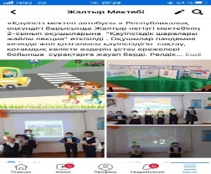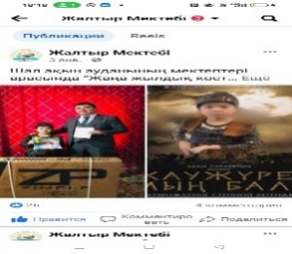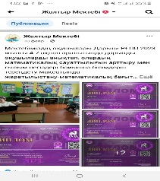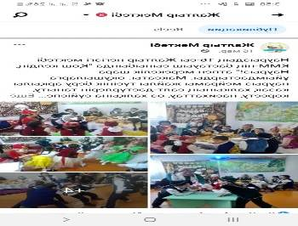Оқушылардың қауіпсіздігін қамтамасыз ету мақсатында үгіт-насихат жұмыстары үзбей жүргізіліп отырды. «Жол тіртібін білейік,аман -сау жүрейік!» атты сынып сағатында 2,3,4 – сынып оқушылары жол белгілерін жақсы танитынын көрсетті, тақпақтар айтып, жұмбақтар шешті, викториналық сұрақтарға жауап беріп жарысты. 2,3- сынып оқушылары жолда жүру ережелеріне суреттер салды. 3- 4-сынып оқушыларымен көшеде тәртіп сақтап жүреміз деген мағынада «Жол ережесін біліп жүр балақай!» атты сынып сағаттары өткізілді.

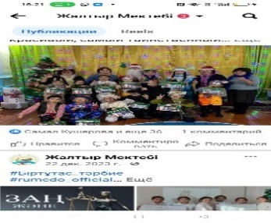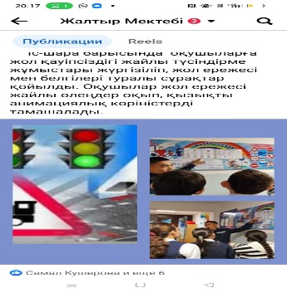

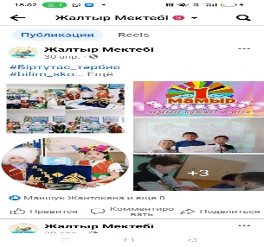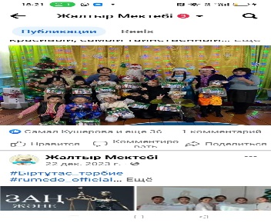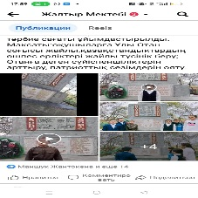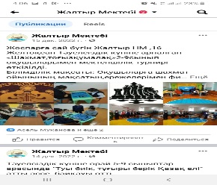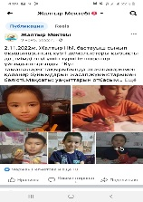

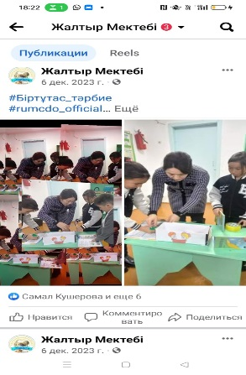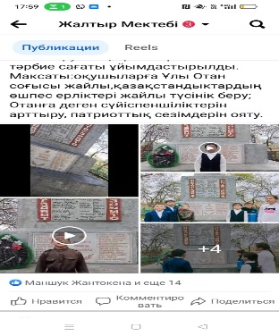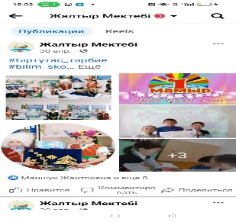

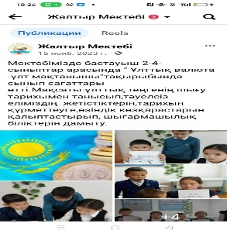

Оқушылар жыл бойы мектепішілік,аудандық,облыстық,республикалық конкурстар мен сайыстарға қатысып жүлделі орындарға ие болды.

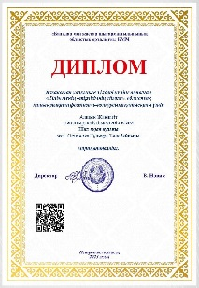**Оқушылардың жетістіктері**

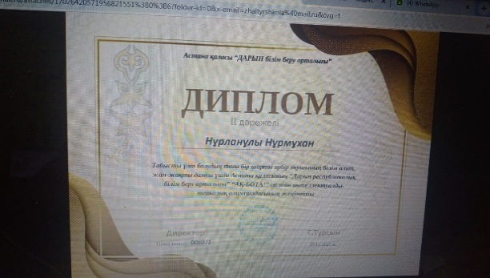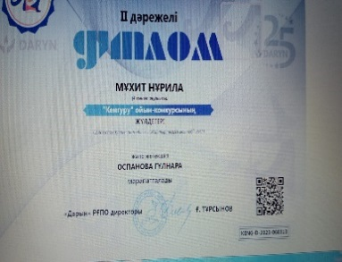

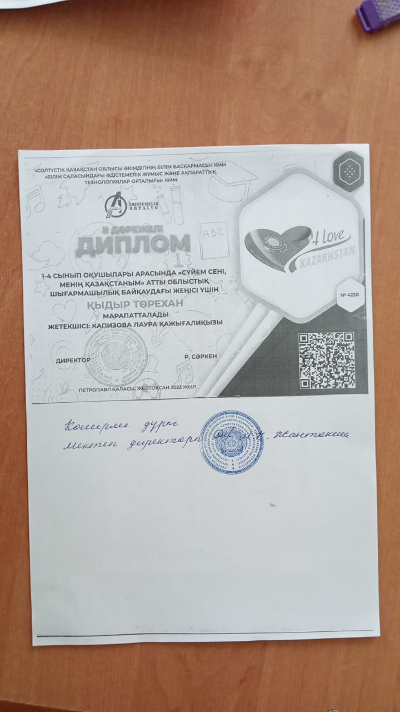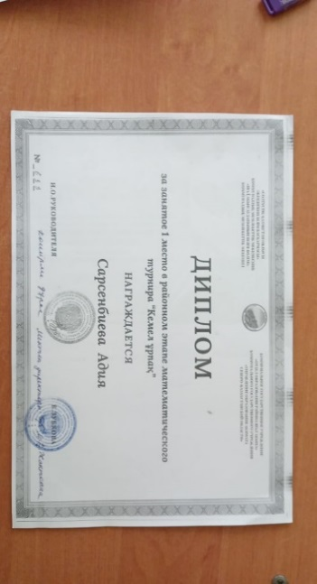

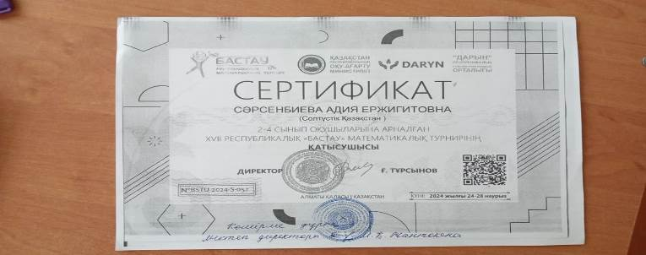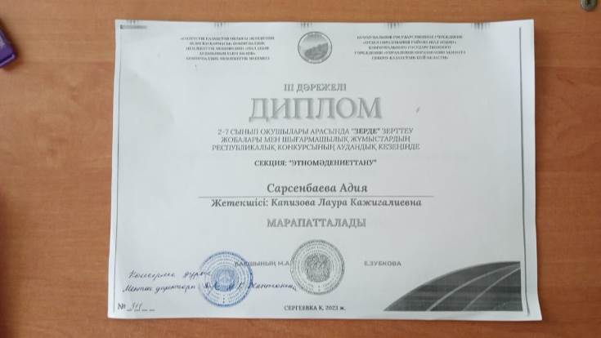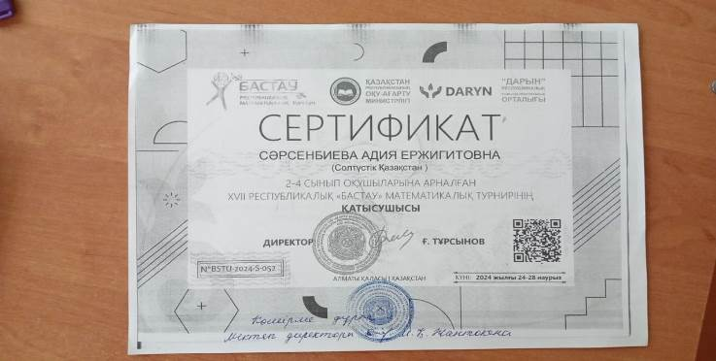

**Мұғалімдердің жетістіктері**

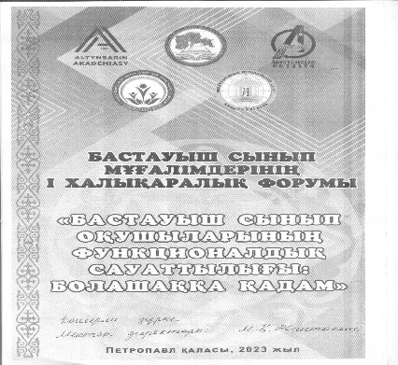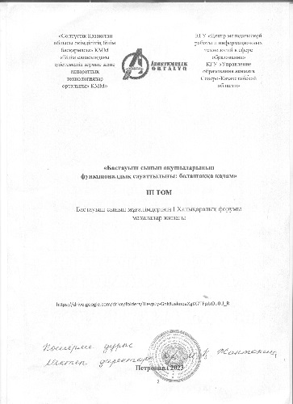

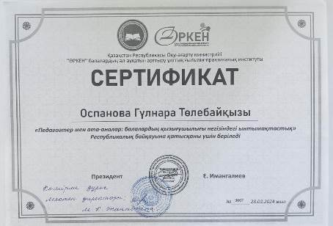

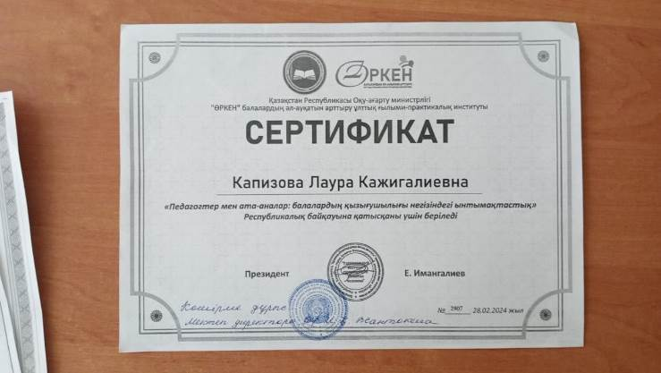

**Ашық сабақтар кестесі**

|  |  |  |  |  |
| --- | --- | --- | --- | --- |
| **№** | **Пәндер** | **Сынып** | **Тақырыбы** | **Жауапты** |
| 1 | Дене шынықтыру | 4 | « Ұлттық зичткерлік ойындар» | Есильбаев Н.Е. |
| 2 | Математика | 4 | «Үш таңбалы сандарға бөлу алгоритмі» | Оспанова Г.Т. |
| 3 | Әдебиеттік оқу | 3 | «Мақтанышым-Астанам» | Мустафина Б.Қ. |
| 4 | Қазақ тілі | 2 | «Хабарлы сөйлем» | Капизова Л.Қ |

|  |  |  |  |  |
| --- | --- | --- | --- | --- |
| 5 | Математика | 4 | «Математикалық мазмұндағы пікірлер. Ақиқат және жалған» | Оспанова Г.Т |
| 6 | Орыс тілі | 3 | «Искуство словестности» | Қабдуллина Г.И. |
| 7 | Дүниетану | 2 | «Ғұндар қалай өмір сүреді?» | Қапизова Л.Қ. |
| 8 | Цифрлық сауаттылық | 4 | Интернетпен жұмыс | Амиржанова С.С. |

2023-2024- оқу жылының қорытындысы бойынша 2-сыныптағы оқу әдістемесі бойынша оқушылар сөйлеудің сәйкес интонациясын, үнін, қарқынын және көлемін сақтай отырып, тұтас сөздерді саналы түрде дұрыс, мәнерлеп оқу процесін меңгергенін көрсетті. Жыл соңында оқу техникасының нормасы минутына 55-65 сөзді құрайды.

2-сынып.

1. Абай Әли 62 сөз

2. Қыдырәлі Төрехан 60 сөз

3. Сәрсенбиева Әдия 70 сөз

3-сыныпта оқу техникасын тексеруді талдау оқушылардың сөйлеудің сәйкес интонациясын, үнін, қарқынын және көлемін сақтай отырып, тұтас сөздерді саналы түрде дұрыс, мәнерлеп оқу процесін меңгергенін көрсетті. Жыл соңында оқу техникасының нормасы минутына 65-75 сөзді құрайды.

3-сынып:

1.Әміржан Санжар-52 сөз.

2. Есілбай Айша – 72 сөз.

3. Марат Мерей- 80 сөз

4-сынып:

4-сыныптың оқу техникасын тексеруге жүргізілген талдау оқушылардың тұтас сөздерді дұрыс, саналы, жеткілікті еркін, мәнерлеп оқуды меңгергенін көрсетті. Сөйлем құрылымына сәйкес интонацияны таңдай алады. Сондай-ақ тон, қарқын, көлем және логикалық екпін. Бейтаныс мәтінді дауыстап оқу қарқыны минутына 85-95 сөзді құрайды.

4-сынып:

1.Алшын Жанжігіт- 101 сөз.

2. Арыстан Ербұлан-72 сөз.

3. Дулат Ербатыр- 75 сөз

4. Жиентай Айару-98 сөз

5. Мұхит Нұрила- 100 сөз

6. Нұрланұлы Нұрмұхан71сөз.

**Ұсыныстар:**

1. Бастауыш сынып мұғалімдері оқу сабақтарында қатесіз оқуды,мәнерлеп,дауыстап оқуды орнату арқылы жаттығуларды енгізуі, оқушылардың мәтін бойынша өз бетімен жұмыс істеу дағдыларын дамытуы керек.

2. Барлық бастауыш сынып мұғалімдері ата-аналармен және мектеп кітапханасымен байланыста бола отырып, сыныптан тыс оқуды үнемі қадағалап отыру.

**Қорытынды:** Бастауыш сыныптар әдістемелік бірлестігінің жылдық бойынша жоспарлаған іс-шаралары, жұмыстары түгел орындалды, жұмысы «қанағаттанарлық» деп бағаланды.

**Гуманитарлық пәндер бірлестігінің жұмысына талдау**

**ҚГБ әдістемелік пән бірлестігінің тақырыбы:**

«Қоғамдық – гуманитарлық бағытта сапалы білім беріп, шығармашыл, интеллектуалдық кабілеті жоғары тұлға қалыптастыру»

**Мақсаты:**

Оқушылардың қоғамдық – гуманитарлық пәндерді, яғни, қазақ, орыс, ағылшын тілдерін және әдебиеттерін, Қазақстан тарихы мен Дүниежүзі тарихын танып, тұлғаларының қызығушылықтарын арттыра отырып, ауызекі және жазба тілдерінің дамуына жағдай жасау, қазақ халқының салт - дәстүрлерін, мәдениетін, тарихын, даму кезеңдерін білетін, Отанын шексіз сүйетін, бәсекеге қабілетті елдің адал азаматы болатын, оның дамуына үлес қосатын отансүйгіш тұлға тәрбиелеу. ҚР «Білім туралы», «Тіл туралы» Заңдарына, мемлекеттік жалпыға міндетті білім беру стандарты талабына сәйкес білім беруде оқушыларға қоғамдық – гуманитарлық пәндердің бағдарламасын толық меңгертіп, шығармашылықпен жұмыс жасай білуге, ізденімпаздыққа баулу.

**Міндеттері: 1.**Ұстаздар ұжымының ҚГБ әдістемелік пән бірлестігініңмақсатын, негізгі бағыты мен міндеттерін айқындай отырып жұмыс істеуі;

**2.** ҚР Білім туралы заңын жүзеге асыру;

**3.** ҚР жалпыға міндетті білім берудің мемлекеттік стандартына сәйкес білім беру;

**4.** Мұғалімдердің кәсіби шеберлігін ашу үшін жағдай жасау;

**5.**Жоспарланған бірлестік отырыстарында қорытынды жасап отыру;

**6.** Өткізілген әр ашық сабақтардың түрлерінің құрылымын, қойылатын дидактикалық талаптарды және оның дамытушылық мәнін әдістемелік қызмет төңірегінде талқылып отыру;

**7.** Ұстаздардың өзіндік ізденісіне, теориялық әдістемелік тұрғыдан жетілуіне басты назар аудару.

**ҚГБ әдістемелік пән бірлестігінің мүшелік құрамы:**

2023 -2024 оқу жылының І оқу тоқсанынан бастап оқу жылының аяғына дейін мектепте ҚГБ пән бірлестігінің құрамында  **5**мұғалім жұмыс істейді. 3 педагог кадр да жоғары білімді, екі мұғалім арнайы орта білімді, оның ішінде санатына тоқталсақ, 1 мұғалім зерттеуші ,1 мұғалім- модератор, 3 мұғалімнің санаты жоқ.

**Білім сапасының мониторгингі**

|  |  |  |  |  |  |  |
| --- | --- | --- | --- | --- | --- | --- |
| Қазақ тілі | Қазақ әдебиеті | Орыс тілі мен әдебиеті | Ағылшын тілі | Қазақстан тарихы | Дүниежүзі тарихы | Құқық негіздері |
| 77 % | 83 % | 80% | 85 % | 78 % | 83% | 100 % |

ҚГБ әдістемелік пән бірлестігініңмүшелері 2023 -2024 оқу жылында сайыстарға, іс-шараларға қатысты, өз тараптарынан да өткізген шаралар мен сабақтары жоспарлы іске асты. Мұғалімдердің мектепішілік және мектептен тыс іс – шараларға қатысуы,өз тарапынан өткізген ашық сабақтары мен сыныптан тыс шаралары туралы мәлімет:

1.Жантокена Мәншүк Қажығалиевна

- «Сүйіспеншілік, жанашырлық, аяушылық» ашық сабақ 7- сынып.

2 Мусина Самал Канатовна

- «Тортай мінер ақ боз ат. Кейіпкерлер бейнесі» ашық сабақ 6- сынып.

3. Сексембай Серікболсын Ерболұлы

- «Қазақстанның Ресей империясына қосылуының аяқталуы» ашық сабақ 7- сынып

4. Амиржанова Салтанат Сержановна

- «School Magazine article» Ашық сабақ 6- сынып

5. Кабдулина Гульсара Игисовна

-«Как образуются осадки. Чередующиеся гласные в корне» ашық сабақ-6 сынып

Қазақстан халқы тілдері күні мерекесіне орай «Мәңгілік ел-мәңгілік тіл» атты онкүндіктің ашылу салтанаты өтті. Тілдер күніне арнаған мектепішілік іс-шаралар жоспарымен қазақ тілі мен әдебиет пәнінің мұғалімі С.К. Мусина таныстырылым жасады. Аталмыш іс-шаралар 15 қыркүйекке дейін жалғасын табады.

Мақсаты: Ана тілге деген құрмет пен сүйіспеншілік, сондай-ақ, өзге ұлттардың мәдениеті мен дәстүрін танып білу.

|  |  |  |  |
| --- | --- | --- | --- |
| **№** | **Іс- шара атауы** | **Күні** | **Жауапты** |
| 1 | Қазақстан халқы тілдер мерекесіне арналған іс-шараны бекіту | 4.09.2023 ж | Мусина С.К. |
| 2 | «Мәңгілік ел-мәңгілік тіл» атты онкүндіктің ашылуы | 5.09.2023 ж | Мусина С.К.  Амиржанова С.С.  Кабдулина Г.И. |
| 3 | «Тіл-асыл қазына» атты кітап көрмесі | 6.09.2023 ж | Кайржанова С.К. |
| 4 | «Тіл-асыл ойдың бұлағы» тақырыбында мектепішілік эссе байқауы | 7.09.2023 ж | Мусина С.К. |
| 5 | «Полиглот» сайыс | 8.09.2023 ж | Амиржанова С.С. |
| 6 | «Тілім-менің тірегім» тақырыбында сынып сағаттары. | 11.09.2023 ж | Сынып жетекшілер |
| 7 | «Ауылым-алтын бесігім» сурет байқауы | 12.09.2023 ж | Бастауыш сынып жетекшілері |
| 8 | «Путешествие по русскому языку» сайыс | 13.09.2023 ж | Кабдулина Г.И. |
| 9 | Мәнерлеп оқу сайысы | 14.09.2023 ж | Мусина С.К. |
| 10 | Тілдер мерекесіне арналған оңкүндіктің жабылуы | 15.09.2023ж | Мусина С.К.  Амиржанова С.С  Кабдулина Г.И. |

Осы орайда 5 қыркүйек күні сағат 11:00-де мектеп ұжымы Қазақстан халқы тілдерінің онкүндігі мен Ұлы ақын Мағжан Жұмабаевтың 130 жылдығына арналған «Мағжан Жұмабаев – заманның заңғар тұлғасы» атты жалпықазақстандық ашық диктантқа қатысты. Қазақ тілі мен әдебиет пәні мұғалімі С.Қ. Мусина «Тіл-асыл ойдың бұлағы» тақырыбында мектепішілік эссе байқауын өткізді. Апталық соңында оқушылар мақтау қағаздарымен марапатталды.  Тілдер мерекесіне арналған апталық жоспар бойынша жүргізілді. Күнделікті жүргізілген іс-шаралар жоспарлы жүргізіліп, қорытындысы ӘБ жиынында талқыланып , олқылықтар дер кезінде түзетіліп отырды. Әр күнгі іс-шарада оқушылар үштілділікке бағытталған тапсырмаларды толықтай қызығушылықпен орындап шықты. Бірлестік мұғалімдері республикалық, облыстық, аудандық семинарлар мен оқуларға белсенді қатысып тұрады. Әріптестер оқушыларымен бірге өздері де пәндік конкурстарға қатысып, жүлделі орындарды иеленді. Олар

**Оқушылардың жетістіктер**

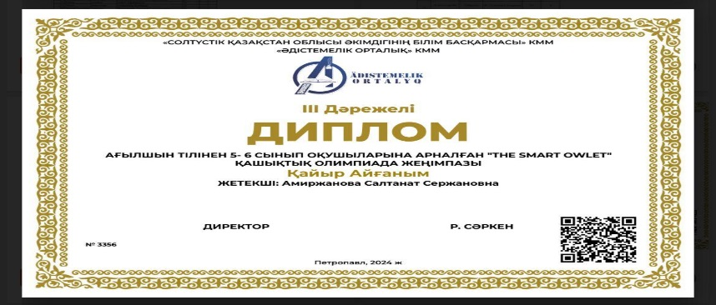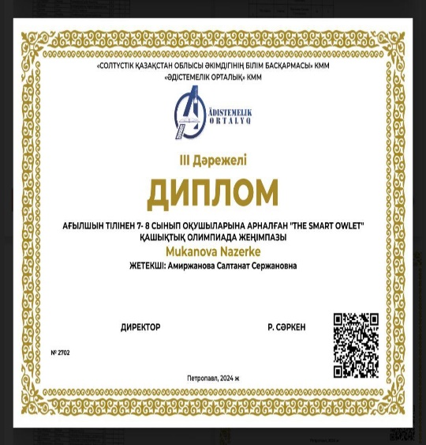

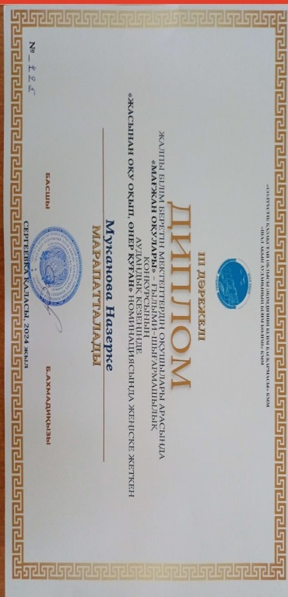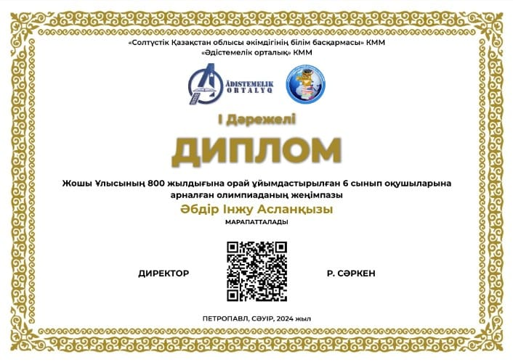

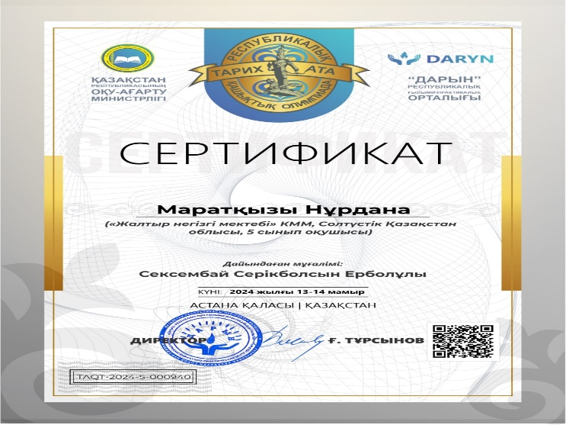 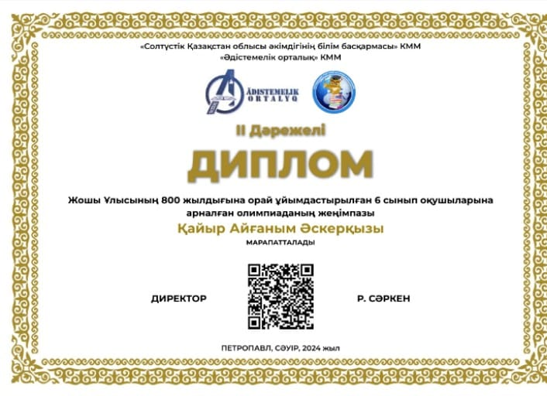

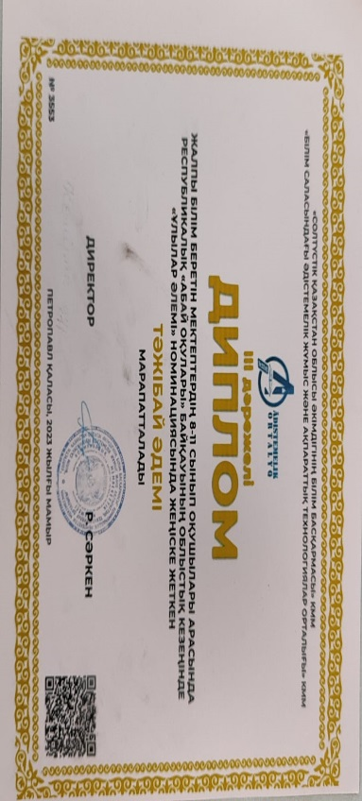 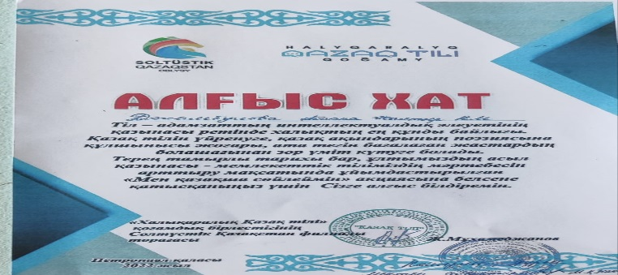

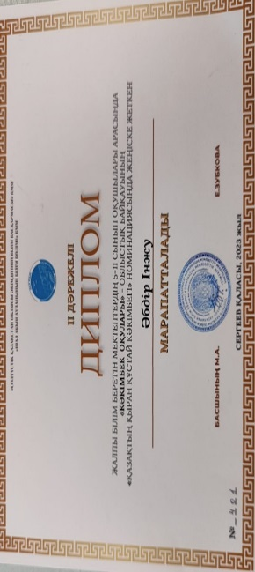 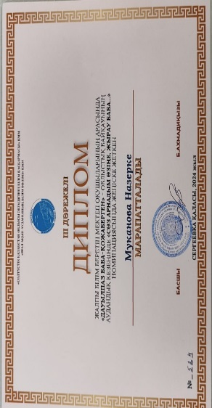

**Мұғалімдердің жетістіктері**

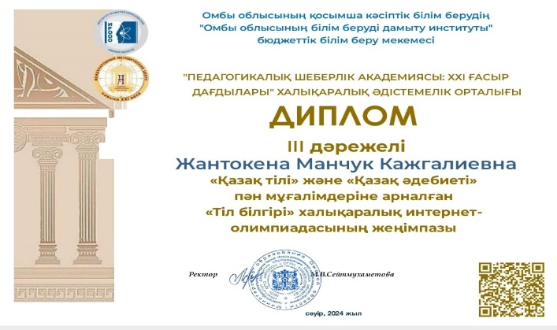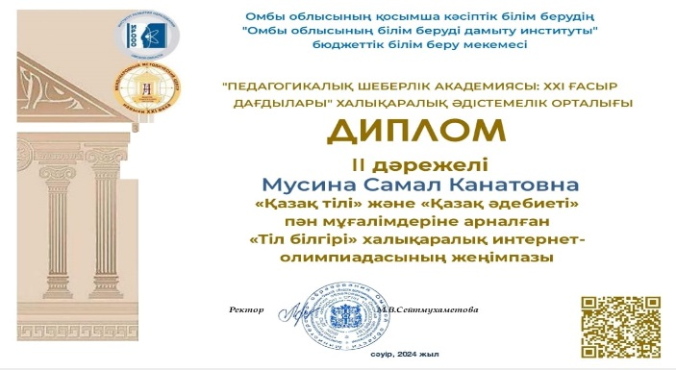

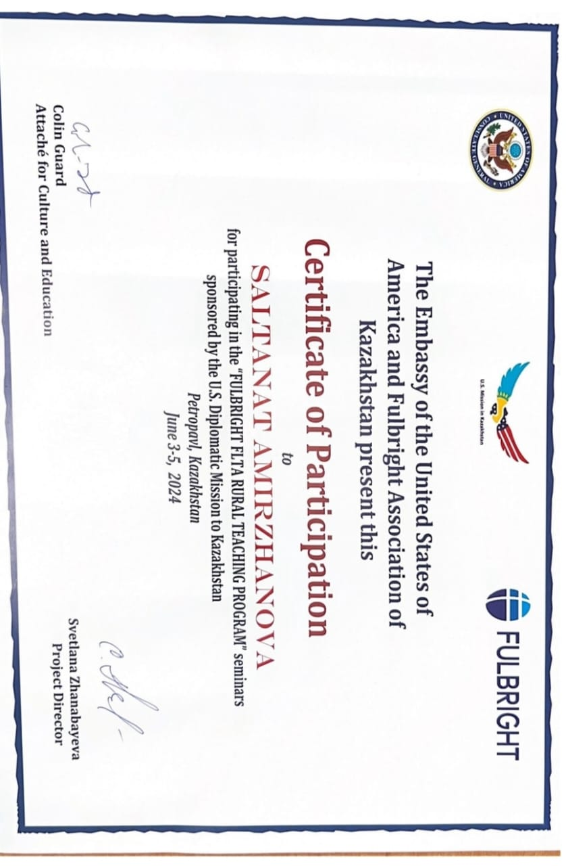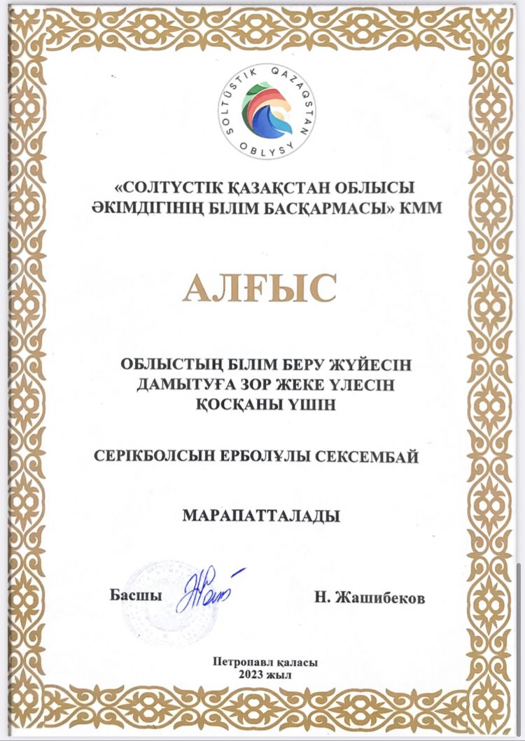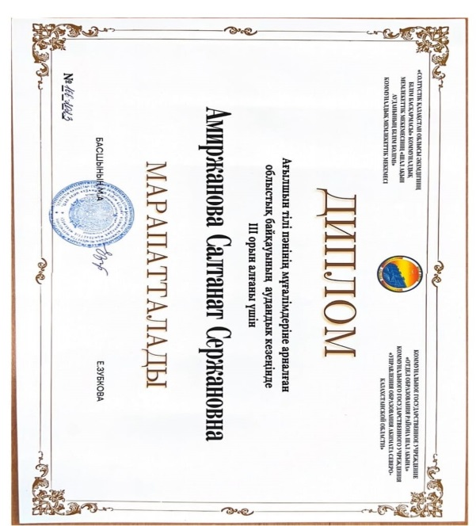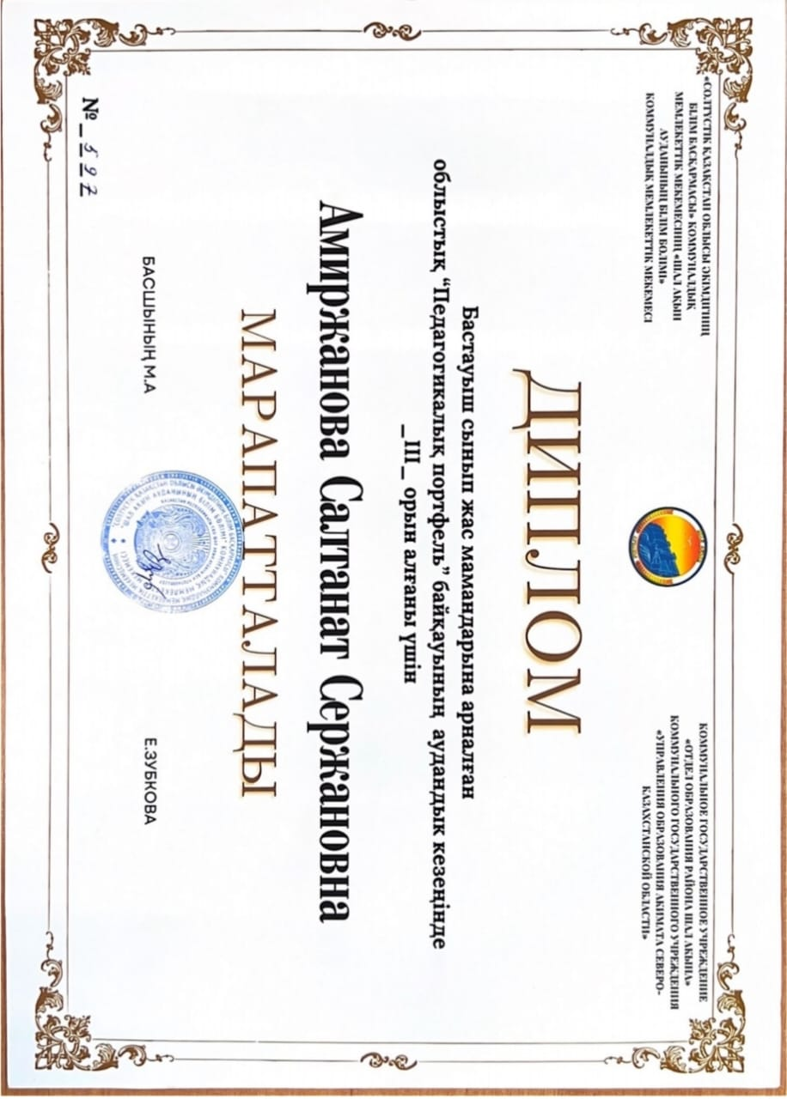

Балалардың кітап оқуға деген құштарлығын арттыру, еліміздің әдебиеті мен жазушылар шығармаларын зерделеуге шақыру және жас ұрпақтың бойына отансүйгіштік сезімін қалыптастыру мақсатында өткізілген "Кәкімбек Салықов атындағы орта мектеп" КММ де өткен 8-10 сынып оқушылары арасындағы республикалық балалар оқу конкурсының аудандық кезеңіне мектебіміздің екі оқушысы 9- сыныптан Қажағали Әділ мен 8- сынып оқушысы Муканова Назерке қатысып Муканова Назере III дәрежелі дипломмен марапатталды. Алдағы уақытта биіктерден көрінуге тілектеспіз.

Республика күніне орай 5-6 сынып оқушылары арасында "Тәуелсіз елім-Қазақстан" атты тәрбие сағаттары өткізілді. Оқушылар республика күніне арнап сөзжұмбақ жасап, ел, жер туралы өлең жолдарын жатқа айтып, сынып сағатына белсене қатыса білді.

25-қазан Республика күніне орай “Патриотизм дауысы” ән ұран айту челленджі орындалды.

Мұрат Әуезовтің туғанына 80 жыл толуына орай оқушыларға "Мұрат Әуезов - ұлы тұлға" тақырыбында іс-шара өткізілді.

«Дарын» республикалық ғылыми-практикалық орталығы жалпы білім беретін пәндер бойынша 5-6 сынып оқушыларына арналған республикалық олимпиаданың бірінші (мектепішілік) кезеңі өтті.

Мектепішілік олимпиадаға 5-6-сыныптардан 8 оқушы қатысып, өз білімдерін шыңдады. Қазақ тілі мен әдебиеті, орыс тілі, математика, жаратылыстану пәндерінен жоғары ұпай жинаған 5 оқушы аудандық кезеңге өтті.

«Тоғыз айға 9 іс-шара» тұжырымдамасын іске асыру мақсатында мектебіміздің оқушылары «Шығарма жазу: болашаққа хат» челленджіне қатысты.

Жүсіпбек Аймауытовтың 135 жылдығына орай 5-9 сыныптарында сынып сағаты өтілді. Оқушылар бейнебаян тамашалап, Жүсіпбек Аймауытовтың өмірі, тарихы жайлы еске алды.

Жалпы білім беретін пәндер бойынша Республикалық ғылыми жобалар байқауына қатысқан мектебіміздің 9 -сынып оқушысы Қажағали Әділ аудандық кезеңнен1- орын, облыстық кезеңнен 3-орынды иеленді.

Тақырыбы: Қаз өсіру- пайданың қайнар көзі.

Жетекшілері: математика пәні мұғалімі- Абилова Светлана Амиржановна, қазақ тілі және әдебиеті пәні мұғалімі-Мусина Самал Канатовна.

"ДОСБОЛLIKE: достық қолын ұсын" акциясы аясында мектебімізде ұжымдық,шығармашылық және позитивті қатынастарды қалыптастыру мақсатында 5-7 сынып оқушылары арасында "Тарих белестері" тақырыбында зияткерлік ойын ұйымдастырылды.Сайыс қорытындысы бойынша

🥇- орын Джамбулова Айсана

🥈-орын Әбдір Інжу

🥉-орын Қайыр Айғаным

иеленіп, арнайы мадақтамалармен марапатталды.

Ұйымдастырушы тарих пәнінің мұғалімі Сексембай С.Е.

"Мұқағали-мәңгілік ғұмыр" атты әдеби-сазды кеш болып өтті.

Мұқағали Мақатаев – қазақ поэзиясы әлеміне шетсіз, шексіз кеңістік пен биіктік әкелген ақын. Ол шынында да алауыртқан таңдардан, қарауытқан таулардан түйсік алатын, бізге көрінбейтін сиқыр бояулардан, бізге естілмейтін құпия дыбыстардан тоят алатын. Оның арманы поэзияны сақтап қалу болатын. Бүгінде сол арманы орындалып, ақын поэзиясы тіршілікпен бірге жалғасын тауып келеді. Өзін өзгелерден ерекше көрмесе де, келешек ұрпақ Мұқағалидың нағыз арқалы ақын екендігін танытып отыр.

Ш. Аймановтың өмірі мен қазақ өнерінде қалдырған шоқтығы биік туындылары туралы насихаттау мақсатында 5-7 сынып оқушыларымен "Қазақ киносының саңлағы" тақырыбында танымдық сағат жүргізілді. Шәкен Айманов — дарынды актёр, шебер режиссёр. Ол қазақ киносының негізін қалаушылардың бірі болып, қазақ өнерінің жанданып, дамуына үлкен үлес қосты. Қазақстанның Халық әртісі, КСРО және Қазақ КСР Мемлекеттік сыйлығының лауреаты Ш. Аймановтың есімі ел жадында мәңгілік сақталады.

Наурыз-мейрамын тойлауға арналған іс-шаралар жоспары негізінде «Шежіре күні» мектебімізде 5-6 сынып оқушыларымен «Бабалар ізімен» атты эссе байқауы өткізілді. Қаныш Сатбаевтың 125 жылдығына орай 8-9сыныптар мен сынып сағаты өтілді.

Аса көрнекті ғалым, геоглог, мемлекет қайраткері, Қазақстан Ғылым академиясын ұйымдастырушы әрі оның тұңғыш Президенті, 1964 жылдан КСРО Ғылым Академиясының акдемигі, 1951 жылдан Тәжік Ғылым академиясының құрметті акдемигі болған Қаныш Сәтбаевтың артында қалдырған ғылыми мұралары мен оқушылар таныстырылды.

Оқушыларға бейнематериал көрсетілді.

Жошы Ұлысының 800 жылдығына орай ұйымдастырылған 6-сынып оқушыларына арналған облыстық олимпиадаға мектеп оқушылары белсене қатысып, жүлделі орындарға ие болды. Атап айтсақ:

1 орын-Әбдір Інжу

2 орын-Қайыр Айғаным

Пән мұғалімі: Сексембай Серікболсын Ерболұлы

**Қорытынды:** Қоғамдық - гуманитарлық әдістемелік бірлестігінің жылдық бойынша жоспарлаған іс-шаралары, жұмыстары түгел орындалды, жұмысы **«қанағаттанарлық»** деп бағаланды.

**Жаратылыстану-математика пәндер бірлестіктігінің жұмысына талдау жасау**

**1**.**Пән бірлестіктігінің мәселесі:**

«Жаратылыстану бағытындағы пәндерді оқытуда жаңартылған білім беру мазмұны негізінде түрлі әдіс-тәсілдерді қолдану арқылы оқушылардың білім сапасын арттыру және алған білімдерін өмірде қолдана алатын құзіретті тұлға қалыптастыру.

**Тақырыбы:** Жаратылыстану - математика пәндері бірлестіктігінің сабақтарында оқушылардың шығармашылық қабілеттерін дамыту арқылы білім сапасын арттыру.

**Мақсаты:** Жаратылыстану-математика пәндері бойынша оқу-тәрбие жұмысын қазіргі заман талабына және мемлекеттік білім беру стандартына сай жүргізу

**Міндеттері:**

Оқушылардың шығармылық қабілеттерін жетілдіруге бағытталған әдістемелерді, технологияларды, жұмыс тәсілдерін меңгеру, қолдану. Сапалы білім, саналы тәрбие беру мақсатында ӘБ мүшелерінің кәсіби біліктіліктерін, педагогикалық іскерліктерін шыңдау, ізденіс тудыру жұмыстарын жалғастыру.

**2**. **Сапалық құрамы.**

|  |  |  |
| --- | --- | --- |
| **Ұстаздар саны** | **Педагог-зерттеуші** | **Санаты жоқ** |
| 5 | 1.Абилова С.А.- математика пәні мұғалімі | 1. Сексембай С.Е. – география және жаратылыстану пәндерінің мұғалімі  2. Рахимова Г.К. – биология және химия пәндерінің мұғалімі  3. Амиржанова С.С.- информатика пәні мұғалімі  4. Әмен Е.О.- физика пәні мұғалімі |

**Қоса атқаратын жұмыс жағдайында жұмыс істейтін педагог** - Әмен Еламан Оразұлы және оның оқу жүктемесі - 4 сағ

**Мектептегі жас педагогтермен жұмыс**

Биылғы оқу жылында жаратылыстану-математика пәндер бірлестігінде 1 жас маман ( 20 %) қызмет атқаруда, биология - химия пәні мұғалімі – Рахимова Гүлдана Қайратқызы

**Тәлімгерлік туралы.** Жыл сайын жас мамандарға әдістемелік көмек көрсету үшін тәжірибелі мұғалімдер арасынан тәлімгерлер тағайындалады.

|  |  |  |  |
| --- | --- | --- | --- |
| **№** | **Тәлімгер педагогтің ТАӘ** | **Жас маман** | **Оқу жылы** |
| 1 | Абилова Светлана Амиржановна | Рахимова Гүлдана Қайратқызы | 2023-2024 ж  Бұйрық №53 01.09.2024 |

**Қорытынды.** Жас педагогтермен жұмыс әдістемелік жұмыстың маңызды компоненттерінің бірі болып табылады. 1 жас маман жұмыс істейді және оларға тәлімгерлер бекітілді.

Жас мамандармен жұмыстың мақсаты: Өзін-өзі жүзеге асыруға, педагогикалық қызметте қажетті практикалық дағдыларды игеруге жағдай жасау, жас мамандарды ұжымда бекіту.

Жас мамандармен жұмыс "Жас маманмен мұғалім – тәлімгердің жұмыс жоспарына" сәйкес құрылып, келесі қызмет бағыттары бойынша жүргізілді:

-мектеп құжаттарын жүргізу;

-оқу-тәрбие процесін ұйымдастыру;

-жас мұғалімді әдістемелік сүйемелдеу;

-өзін-өзі тәрбиелеу бойынша жұмыс;

-жас маманның бейімделуінің психологиялық негіздері.

Оқу жылы ішінде жас маманға мектеп әкімшілігі мен педагог-тәлімгерлерге теориялық және практикалық білімді жетілдіру, кәсіби шеберлікті арттыру мәселелерінде көмек көрсетіледі. Жас маманның бейімделу кезеңі сәтті өтуде. Жас педагогтарға мектеп әкімшілігі мен педагог-тәлімгер тарапынан теориялық білімді жетілдіру, кәсіби шеберлікті арттыру мәселелерінде көмек көрсетіледі. 2023-2024 оқу жылында мұғалім-тәлімгер, ӘБ мүшелері жас маманмен консультациялық жұмыстары жүргізілді.

**Білім сапасының мониторгингі**

|  |  |  |  |  |  |  |  |  |  |
| --- | --- | --- | --- | --- | --- | --- | --- | --- | --- |
| Математика | Алгебра | Геомертия | Физика | География | Биология | Химия | Жжаратылыстану | Дүниетану | Информатика |
| 83 % | 60 % | 60 % | 60 % | 70 % | 70 % | 70 % | 79 % | 94 % | 96 % |

**Ашық сабақтар кестесі**

|  |  |  |  |  |
| --- | --- | --- | --- | --- |
| **№** | **Пәндер** | **Сынып** | **Тақырыбы** | **Мұғалім** |
| 1 | Химия | 7 | «Металдар мен бейметалдардың жануы, қышқылдық және негіздік оксидтердің түзілуі» | Рахимова Г.Қ. |
| 2 | Математика | 6 | «Бір айнымалысы бар сызықтықтеңсіздіктер жүйесін шешу» | Абилова С.А. |
| 3 | Биология | 7 | «Ішкі мүшелер жұмысының жүйкелік реттелуі» | Рахимова Г.Қ. |
| 4 | Жаратылыстану | 6 | «Материктер мен мұхиттар» | Сексембай С.Е. |
| 5 | Информатика | 6 | «Арифметикалық амалдардың жазылу ережелері» | Амиржанова С.С. |

**Пәндер апталығы**

|  |  |  |  |
| --- | --- | --- | --- |
| **№** | **Пәндер апталығының атауы** | **Тақырбы** | **Жауапты** |
| 1 | Жаратылыстану ғылымдары пәні апталығы | «Жаратылыстану ғылымы – ақыл-ойдың әуені» | Рахимова Г.Қ. |

**Педагогтардың біліктілік арттыру курсының перспективті жоспары**

|  |  |  |  |  |  |  |  |  |
| --- | --- | --- | --- | --- | --- | --- | --- | --- |
| **№** | **ТАЖ** | **Пәні** | **Өткен жылы** | **Курстан өтетін оқу жылдары** | | | | **Ескерту** |
| **2023** | **2024** | **2025** | **2026** |
| 1 | Абилова Светлана  Амиржановна | Математика | 2020ж | + |  |  |  |  |
| 2 | Сексембай Серікболсын Ерболұлы | География | 2023ж |  |  |  | + |  |
| 3 | Амиржанова Салтанат Сержановна | Информатика | - |  | + |  |  | Бұйрық №8, 1.09.2023 жылдан бастап сабақ береді |
| 4 | Рахимова Гульдана Кайратовна | Химия-биология | - |  |  | + |  | Бұйрық №8, 1.09.2023 жылдан жұмыс істеп жатыр |

**Ағымдағы жылда біліктілігін арттырған мұғалімдер**

|  |  |  |  |
| --- | --- | --- | --- |
| **Р/с №** | **Мұғалімнің**  **аты-жөні** | **Тақырыптың атауы** | **Оқыған ұйымның атауы** |
| 1 | Абилова Светлана Амиржановна | «Мектептегі заманауи білім беру технологиялары», 29.04-06.05.2024ж | «Инновацииялық білім беру зияткерлік орталығы» ҚҰ |
| 2 | Амиржанова Салтанат Сержановна | «Мектептегі заманауи білім беру технологиялары» , 10.06.-17.06.2024ж | «Инновацииялық білім беру зияткерлік орталығы» ҚҰ |
| 3 | Әмен Еламан Оразұлы | «Физика мұғалімдеріне арналған заманауи білім беру технологиялары», 25.03-01.04.2024ж | «Инновацииялық білім беру зияткерлік орталығы» ҚҰ |

Қазіргі білім беру жүйесінің негізгі мақсаттарының бірі - білімді, бәсекеге қабілетті, функционалдық сауатты, алған білімін шынайы өмірде өзін-өзі жүзеге асыруға қолдана білетін тұлғаны тәрбиелеу, яғни оқыту үрдісінде оқу мен оқытудың жаңа әдіс-тәсілдерін қолдану оқушылардың өз ойын дұрыс, жүйелі түрде жеткізуге үйретеді. Сондықтанда жаңа жаңалықтардан қалмай жаңалық жаршысы болуымыз керек. Бұл мақсаттарға жету үшін мұғалімнің ізденісі, жаңа тәжірибе , жаңа технологиялар қолдану қажеттілігі туындайды. Сабақта мұғалім бұл тәжірибелерді ұтымды пайдалана білсе, оқушының пәнге деген қызығушылығы артып, шығармашылықпен жұмыстануға үйренетіндігі, сонымен бірге оқушы мен мұғалім арасында ынтымақтастық орнап, сабақтың тиімділігі арта түсетіндігі атап көрсетілген. Мұғалімдер зертханалық жұмыстарды вертуалды түрде және практикалық жұмыстарды балалармен бірге жұмыс жасайды.

Талантты  және  дарынды  балаларды  анықтау.  Қазақстанның  көркеюі  үшін  оқушылардың  таланты  мен  қабілетін  ашып,  оларды  оқыту  барысында  дамыту  өте маңызды.

**Оқушылардың жетістіктері**

|  |  |  |  |  |  |
| --- | --- | --- | --- | --- | --- |
| **№** | **Оқушының аты-жөні** | **Сын**  **ып** | **орны** | **Сайыстың аты /олимпиада** | **мұғалім** |
| **Республикалық деңгей** | | | | | |
| 1 | Джамбулова Айсана | 7 | І дәрежелі диплом | «Кенгуру» ойын - конкурсы | Абилова С.А. |
| 2 | Марат Нұрдана | 5 | ІІ дәрежелі диплом |
| 3 | Әбдір Інжу | 6 | ІІІ дәрежелі диплом |
| 4 | Әбдір Інжу | 6 | ІІ дәрежелі диплом | «АҚ-БОТА!» онлайн интеллектуалды-логикалық олимпиадасы | Абилова С.А |
| 5 | Қайыр Айғаным | 6 | ІІ дәрежелі диплом |
| 6 | Маратқызы Нұрдана | 5 | ІІ дәрежелі диплом |
| **Облыстық деңгей** | | | | | |
| 1 | Қажағали Әділ | 9 | 3-орын | Ғылыми жоба «Қаз өсіру - пайданың қайнар көзі» | Абилова С.А.  Мусина С.К. |
| **Аудандық деңгей** | | | | | |
| 1 | Қожағали Әділ | 9 | 1-орын | Ғылыми жоба «Қаз өсіру - пайданың қайнар көзі» | Абилова С.А.  Мусина С.К. |

**Қорытынды:** Дарынды оқушылардың қабілетін ашып, талантын ұштауда мектеп ұжымы шығармашылықпен жұмыс жасады. Нәтижесінде халықаралық, республикалық, облыстық және аудандық сайыстар мен зияткерлік олимпиадаларда жетістіктерге жетті. Ұжым жұмысы **«**uzdik**»** деп бағаланды.

Мұғалімнің міндеті - баланың  өзіне  деген  сенімін  арттыру,  өзін  тұлға ретінде  сезінетіндей  мүмкіндік  ашу,  өзін  тұлға  ретінде  сезінген бала  әрқашанда  өмірде  өз  жолын  таба  алуға бейімдеу.Ұстаздар мен балалардың олимпиада мен сайыстарға көп қатысулары керек екенің айта кеткен жөн.

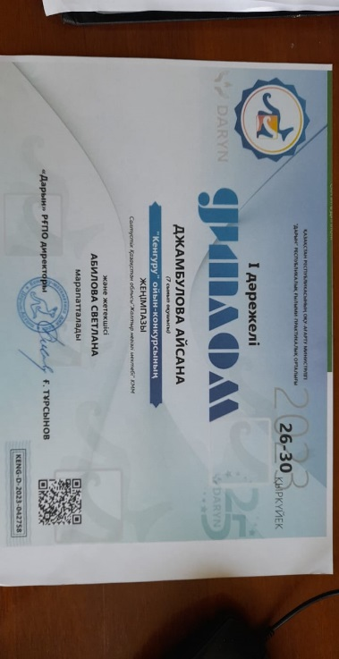 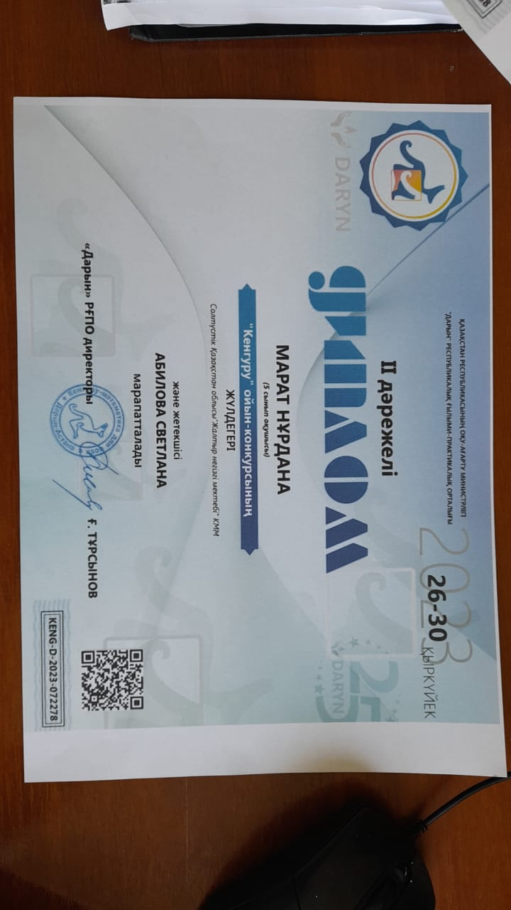 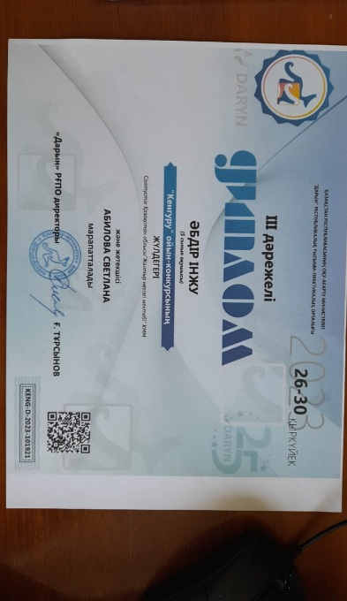

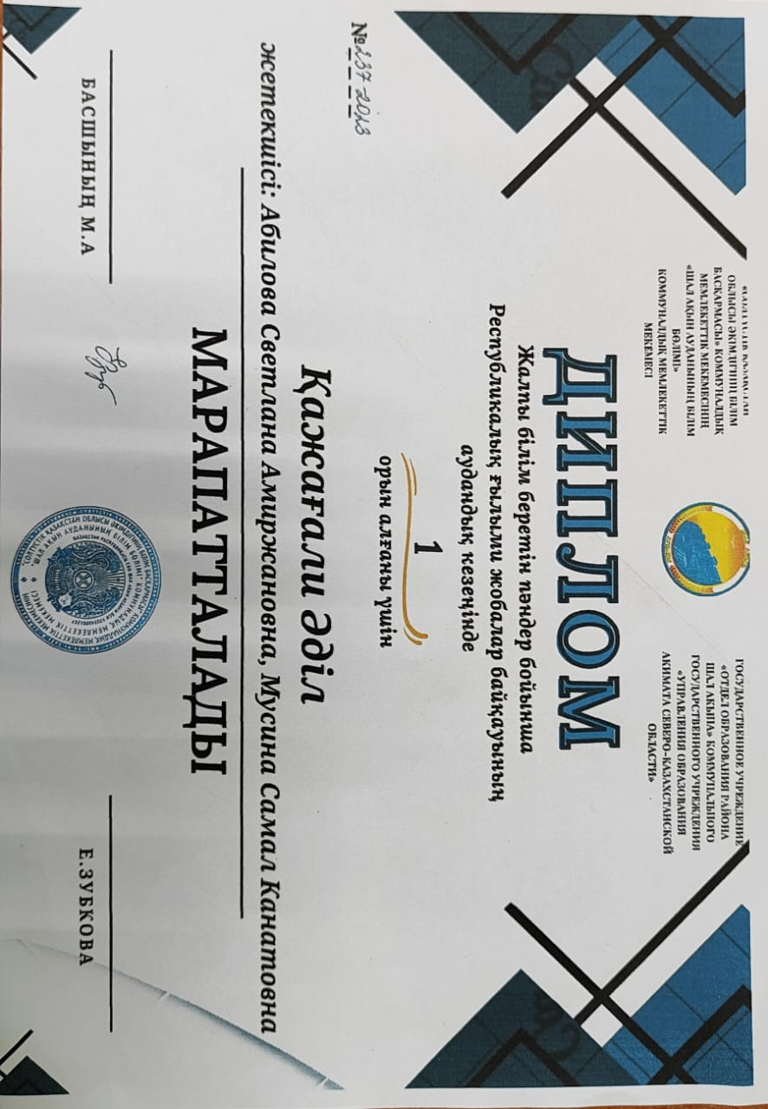 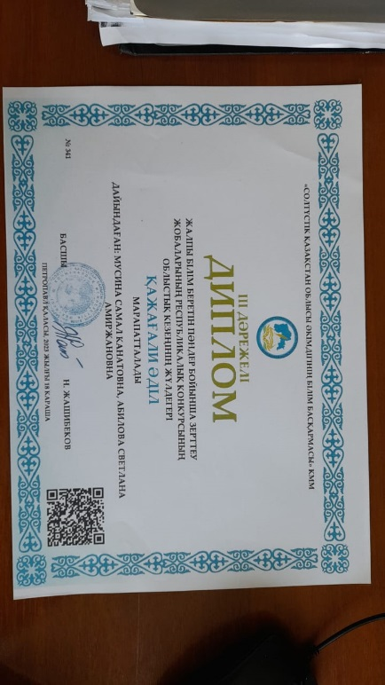

**Қорытынды:** Дарынды оқушылардың қабілетін ашып, талантын ұштауда мектеп ұжымы шығармашылықпен жұмыс жасады. Нәтижесінде халықаралық, республикалық, облыстық және аудандық сайыстар мен зияткерлік олимпиадаларда жетістіктерге жетті. Ұжым жұмысы **«қанағаттанарлық»** деп бағаланды.

**Мұғалімдердің әдістемелерімен бөлісулері**

|  |  |  |  |  |
| --- | --- | --- | --- | --- |
| **№** | **Мұғалімнің**  **аты-жөні** | **Тақырыбы** | **әдістемелік түрі** | **қайда, қашан** |
| 1 | Абилова С.А. | «Жаңа ақпараттық технологияларды қолдана отырып математика сабағында оқушылардың құзыреттіліктерін арттыру» | әдістемелік құрал | Алматы 2023 жыл |

Мұғалімдер сабақтарда оқытудың әр түрлі әдіс-тәсілдерін қолдана отырып, оқушылардың шығармашылық ізденістерін, өз бетінше жұмыс істеу белсенділіктерін арттыру барысында теориялық білімдерін кеңейтіп, логикалық ойлау қабілеттерін дамытуға тырысты. Әр сабақта оқушылардың тақырып бойынша ойын, пікірін, түсінігін, дәлелдерін білуге, барынша шығармашылық тапсырмалар беріліп отырды. Жаңартылған білім мазмұнына сәйкес жасалынған жинақта оқушылардың функционалдық сауаттылығын арттыратын тапсырмалар, (өмірмен байланысып алынған) мәтін есептер әр тарау бойынша тақырыпқа сай берілген және оқушының өздігінен ізденуіне жағдай жасалынып отырды.

**Ұсыныс:** Мұғалімдер мен оқушылардың пән олимпиадалары мен әртүрлі зияткерлік сайыстарға көбірек қатыстыру. Ұстаздарға біліктіліктерін арттыру курстарында білімдерін көтеру ,ашық сабақтарда, басылымдар мен семинарларда өз тәжірибелерімен бөлісу.

**Қорытынды:** Жаратылыстану-математика пәндер бірлестігінің жыл бойғы жоспарлаған іс-шаралары, жұмыстары түгел орындалды, жұмысы **«қанағаттанарлық»** деп бағаланды.

**Талдау нәтижелері бойынша қорытындылар:**

• Мектеп тұрақты даму режимінде жұмыс істейді және әр баланың мүмкіндіктері мен қабілетіне бейімделген қауіпсіз, жайлы ортада қолжетімді, жоғары сапалы білім, тәрбие мен дамуды қамтамасыз етеді.

• Білім беру сапасы жаңартылған білім беру мазмұны, оның ішінде ақпараттық-коммуникациялық технологияларының элементтерін пайдалану арқылы жүзеге асырылады.

• Мектепте баланың сабақта және сабақтан тыс іс-шараларда өзін-өзі жүзеге асыруына жағдай жасалған, бұл олимпиадаларға, жарыстарға, әртүрлі сайыстарға қатысу сапасы және деңгейімен расталады.

• Ата-аналар мен түлектер мектеп қызметіне оң көзқарас білдіреді.

• Мектепте оқушылардың білім сапасын одан әрі дамытуға ынталы, білікті педагогикалық ұжым жұмыс істейді;

• Мұғалімдердің айтарлықтай бөлігі өзін-өзі дамытуға ұмтылады;

• Мектептегі білім сапасының динамикасы жақсы;

**Ұсыныстар:**

1. Пәндер бойынша білім алушылардың білім сапасын арттыру бойынша педагогикалық ұжымның жұмысын жалғастыру.

2. Әрбір мұғалім өз жұмысында білім берудің жаңа технологияларын кеңінен қолдануы керек.

3. Дарынды балалармен жұмысты жүйелеу және оларды ғылыми жобаларға тарту.

4. Мектептегі балалардың білім алуына бақылауды күшейту мақсатында ата-аналармен жұмыс.

|  |  |
| --- | --- |
| **Күшті жақтары** | **Әлсіз жақтары** |
| •  педагогтер біліктілік арттыру курстарынан өтті;  • кейбір педагогтер өз тәжірибелерін аудандық, облыстық, республикалық деңгейде жалпылады;  •  жоспарланған шаралар мерзімінде өтті;  • пән олимпиадалары өткізіліп, аудандық кезеңге қатысты;  • оқушылар «Зерде» және Ғылыми жобалар шығармашылық байқауынан жүлделі орындар алды;  • мемлекеттік емтихан мен ТЖБ нәтижесінің сәйкес келуі; | • мұғалімдер тарапынан педагогикалық оқуларға, практикалық конференцияларға қатысуының аздығы;  • орта буын оқушыларымен ғылыми жобалар аз қатысуы; |
| **Мүмкіндіктер** | **Шешу жолдары** |
| •  әдістеме бірлестік жетекшілерімен өзара сабаққа қатысу мақсатты ұйымдастыру; • мұғалімдер тарапынан педагогикалық оқуларға, практикалық конференцияларға қатысу;  • әдістемелер мен сабақ жоспарларын баспа беттеріне жариялау;  • орта және жоғары буын оқушыларымен ғылыми жобалар жазу;  • пән олимпиадаларының жүлдегерлері мен жеңімпаздарын дайындау; | • озат тәжірибені тарату, оқып-үйрену  және семинарларды практикалық сабақпен ұштастырып өткізу;  • әдістемелер мен сабақ жоспарларын баспа беттеріне жариялау жұмысын жүйеге келтіру;  • мотивациясы жоғары және мотивациясы төмен оқушыларға тиімді жоспар құру;  • ашық сабақтардың уақытылы өтуін қадағалау;  • қосымша сабақтар өткізу арқылы білім сапасын мен оқу жылдамдығын көтеру. |

**Қорытынды:** Мектептің жылдық жұмыс жоспары орындалды, **«жақсы»** деп бағаланды.